ПОРІВНЯЛЬНА ТАБЛИЦЯ
до наказу Міністерства внутрішніх справ України від ____ _______________ 2023 року № ____
«Про затвердження Змін до деяких нормативно-правових актів Міністерства внутрішніх справ України з питань проведення державної акредитації закладів, які проводять підготовку, перепідготовку і підвищення кваліфікації водіїв транспортних засобів, атестації їх спеціалістів»

Зміст положення акта законодавства | Зміст відповідного положення проєкту акта
Інструкція про порядок організації роботи територіальних органів з надання сервісних послуг Міністерства внутрішніх справ України щодо державної акредитації закладів, які проводять підготовку, перепідготовку і підвищення кваліфікації водіїв транспортних засобів, та атестації їх спеціалістів
I. Загальні положення
…  3. Вимоги до закладів, що проводять підготовку, перепідготовку і підвищення кваліфікації водіїв транспортних засобів, та кваліфікаційні вимоги до спеціалістів, які здійснюють таку підготовку, затверджено наказом Міністерства внутрішніх справ України, Міністерства освіти і науки України, Міністерства інфраструктури України, Міністерства соціальної політики України від 05 квітня 2016 року № 255/369/132/344, зареєстровано в Міністерстві юстиції України 04 травня 2016 року за № 672/28802 (далі – Вимоги). | …  3. Під час державної акредитації закладу акредитаційна комісія РСЦ МВС здійснює перевірку поданих закладом документів на відповідність Вимогам до закладів, що проводять підготовку, перепідготовку і підвищення кваліфікації водіїв транспортних засобів, та кваліфікаційні вимоги до спеціалістів, які здійснюють таку підготовку, затвердженим наказом Міністерства внутрішніх справ України, Міністерства освіти і науки України, Міністерства інфраструктури України, Міністерства соціальної політики України від 05 квітня 2016 року № 255/369/132/344, зареєстрованим у Міністерстві юстиції України 04 травня 2016 року за № 672/28802 (далі – Вимоги).
ІI. Організація роботи під час проведення державної акредитації закладів
…  2. Під час підготовки документів для подання на державну акредитацію заклад звертається до РСЦ МВС за його місцезнаходженням із заявою про перевірку та погодження (якщо немає зауважень) робочих програм і планів з підготовки, перепідготовки і підвищення кваліфікації водіїв транспортних засобів згідно з формою, наведеною в додатку 1 до цієї Інструкції.  Розгляд такої заяви здійснюється у строк не більше ніж 10 робочих днів. | …  2. Перед поданням документів на державну акредитацію заклад для погодження робочих програм і планів з підготовки, перепідготовки і підвищення кваліфікації водіїв транспортних засобів (далі – робочі програми і плани з підготовки, перепідготовки і підвищення кваліфікації водіїв), розроблених відповідно до Типової навчальної програми підготовки та перепідготовки водіїв транспортних засобів, затвердженої постановою Кабінету Міністрів України від 02 березня 2010 року № 229 (в редакції постанови Кабінету Міністрів України від 06 жовтня 2021 року № 1045) (далі – Типова програма), звертається до РСЦ МВС за своїм місцезнаходженням із заявою про погодження програм і планів за формою, наведеною в додатку 1 до цієї Інструкції, до якої додає робочі програми і плани з підготовки, перепідготовки і підвищення кваліфікації водіїв. Розгляд такої заяви здійснюється у строк не більше ніж 10 робочих днів з дня її реєстрації.  У разі внесення змін або доповнень до робочих програм і планів з підготовки, перепідготовки і підвищення кваліфікації водіїв заклад подає до РСЦ МВС за своїм місцезнаходженням заяву про погодження програм і планів, до якої додає робочі програми і плани з підготовки, перепідготовки і підвищення кваліфікації водіїв, розгляд яких здійснюється у строк, визначений абзацом першим цього пункту.  Заява про погодження програм і планів може надсилатися в паперовій або електронній формі відповідно на поштову адресу або адресу електронної пошти РСЦ МВС, зазначені на офіційному вебсайті відповідного РСЦ МВС, або, за наявності технічної можливості, подаватися засобами Єдиного державного веб-порталу електронних послуг, зокрема з використанням його мобільного додатка (далі – Портал Дія).  Заява про погодження програм і планів у паперовій формі та робочі програми і плани з підготовки, перепідготовки і підвищення кваліфікації водіїв, що додаються до неї, власноруч підписуються керівником закладу (особою, яка виконує його обов’язки).  На заяву про погодження програм і планів в електронній формі та скановані копії (фотокопії) оригіналів робочих програм і планів з підготовки, перепідготовки і підвищення кваліфікації водіїв, що додаються до неї, накладається електронна печатка або електронний підпис керівника закладу (особи, яка виконує його обов’язки) з додержанням вимог законодавства України у сферах захисту інформації, електронних довірчих послуг та електронного документообігу.  У разі підписання заяви про погодження програм і планів та доданих до неї робочих програм і планів з підготовки, перепідготовки і підвищення кваліфікації водіїв особою, яка виконує обов’язки керівника закладу, надається копія документа, що підтверджує виконання цією особою обов’язків керівника.
3. Якщо подані робочі програми або плани з підготовки, перепідготовки і підвищення кваліфікації водіїв транспортних засобів не відповідають Вимогам, РСЦ МВС у встановлені цією Інструкцією строки письмово повідомляє заклад про відмову в їх погодженні із зазначенням вичерпних зауважень до їх змісту. Подані програми та плани в такому разі не повертаються, а зберігаються в РСЦ МВС разом із заявою закладу. Після усунення невідповідностей заклад має право в установленому цією Інструкцією порядку повторно звернутися до РСЦ МВС для погодження документів. | 3. Якщо подані робочі програми або плани з підготовки, перепідготовки і підвищення кваліфікації водіїв не відповідають Типовій програмі, РСЦ МВС письмово повідомляє заклад про відмову в їх погодженні із зазначенням зауважень до їх змісту. Подані робочі програми і плани з підготовки, перепідготовки і підвищення кваліфікації водіїв у такому разі не повертаються, а зберігаються в РСЦ МВС разом із заявою про погодження програм і планів. Після усунення невідповідностей заклад має право повторно звернутися до РСЦ МВС для погодження документів у порядку, визначеному пунктом 2 цього розділу.
5. Для проведення обстеження матеріально-технічної бази на відповідність Вимогам заклад звертається до визначеного ТСЦ МВС із заявою згідно з формою, наведеною в додатку 2 до цієї Інструкції (далі - заява про проведення обстеження матеріально-технічної бази). | 5. Після погодження робочих програм і планів з підготовки, перепідготовки і підвищення кваліфікації водіїв заклад для проведення обстеження матеріально-технічної бази на відповідність Вимогам звертається до ТСЦ МВС за своїм місцезнаходженням із заявою про проведення обстеження матеріально-технічної бази за формою, наведеною в додатку 2 до цієї Інструкції. Розгляд такої заяви здійснюється у строк не більше ніж 10 робочих днів з дня її реєстрації.  Заява про проведення обстеження матеріально-технічної бази може надсилатися на адресу електронної пошти ТСЦ МВС, зазначену на офіційному вебсайті відповідного РСЦ МВС, з накладанням електронної печатки або електронного підпису керівника закладу (особи, яка виконує його обов’язки) або, за наявності технічної можливості, подаватися через Портал Дія з додержанням вимог законодавства України у сферах захисту інформації, електронних довірчих послуг та електронного документообігу.  У разі підписання заяви про проведення обстеження матеріально-технічної бази особою, яка виконує обов’язки керівника закладу, надається копія документа, що підтверджує виконання цією особою обов’язків керівника.
6. У разі отримання такої заяви керівник ТСЦ МВС надає керівнику РСЦ МВС пропозиції щодо створення із числа працівників ТСЦ МВС комісії для обстеження матеріально-технічної бази закладу та встановлення її відповідності Вимогам.  …  Обстеження матеріально-технічної бази закладу та встановлення її відповідності Вимогам члени комісії фіксують засобами фотозйомки.  Результати фотозйомки є невід’ємною частиною висновку про матеріально-технічну базу закладу.  Фотозйомці відповідно до Вимог підлягають:  приміщення закладу;  навчальні класи та їх обладнання;  …  Результати фотозйомки використовує акредитаційна комісія виключно для прийняття рішення про державну акредитацію закладу або про відмову в його акредитації. | 6. У разі отримання заяви про проведення обстеження матеріально-технічної бази керівник ТСЦ МВС надає керівнику РСЦ МВС пропозиції щодо створення із числа працівників ТСЦ МВС комісії для обстеження матеріально-технічної бази закладу та встановлення її відповідності Вимогам.  …  Обстеження матеріально-технічної бази закладу та встановлення її відповідності Вимогам члени комісії фіксують засобами фототехніки, а на вимогу закладу – додатково засобами аудіо-, відеотехніки.  Фотозйомці та аудіо-, відеозапису (за потреби) відповідно до Вимог підлягають:  кабінети (класи) та їх обладнання;  …  Матеріали фотозйомки та аудіо-, відеозапису (за наявності) використовує акредитаційна комісія виключно для прийняття рішення про державну акредитацію закладу або про відмову в його акредитації.
7. Якщо за результатами обстеження матеріально-технічна база закладу відповідає Вимогам, ТСЦ МВС складає висновок про матеріально-технічну базу закладу та її відповідність визначеним вимогам (додаток 3).  Отримання висновку про матеріально-технічну базу закладу та її відповідність визначеним вимогам засвідчується підписом уповноваженої особи закладу на поданій заяві про проведення обстеження матеріально-технічної бази. | 7. За результатами обстеження матеріально-технічної бази закладу ТСЦ МВС у строк розгляду заяви про проведення обстеження матеріально-технічної бази складає висновок про матеріально-технічну базу закладу та її відповідність визначеним вимогам за формою, наведеною в додатку 3 до цієї Інструкції.  Якщо матеріально-технічна база закладу не відповідає Вимогам, ТСЦ МВС у строк розгляду заяви про проведення обстеження матеріально-технічної бази складає акт невідповідності матеріально-технічної бази закладу визначеним вимогам за формою, наведеною в додатку 4 до цієї Інструкції, що додається до висновку про матеріально-технічну базу закладу та її відповідність визначеним вимогам.  Після усунення невідповідностей заклад має право повторно звернутися до ТСЦ МВС для проведення обстеження матеріально-технічної бази на відповідність Вимогам у порядку, визначеному пунктом 5 цього розділу.
8. Якщо матеріально-технічна база закладу не відповідає Вимогам, складається акт невідповідності матеріально-технічної бази закладу (додаток 4), а в письмовій відповіді закладу повідомляється, у чому полягає невідповідність, викладається вичерпний перелік недоліків.  Після усунення невідповідностей заклад повторно звертається до ТСЦ МВС у встановленому цією Інструкцією порядку.  … | 8. Висновок про матеріально-технічну базу закладу та її відповідність визначеним вимогам упродовж трьох робочих днів з дня його складання вручається уповноваженій особі закладу безпосередньо під підпис на поданій заяві про проведення обстеження матеріально-технічної бази після пред’явлення нею документів, що посвідчують її особу та підтверджують повноваження.  Висновок про матеріально-технічну базу закладу та її відповідність визначеним вимогам, не вручений уповноваженій особі закладу впродовж трьох робочих днів з дня його складання, надсилається закладу в паперовій формі на його поштову адресу.  …
9. Для державної акредитації заклад подає до РСЦ МВС:  заяву про проведення державної акредитації згідно з формою, наведеною в додатку 5 до цієї Інструкції;  …  копії установчих документів закладу, завірені в установленому порядку (для юридичних осіб).  Відсутні | 9. Для державної акредитації заклад подає до РСЦ МВС за своїм місцезнаходженням заяву про проведення державної акредитації за формою, наведеною в додатку 5 до цієї Інструкції, до якої додає:  Виключено  …  копії установчих документів закладу, завірені в установленому порядку (для юридичних осіб).  Заява про проведення державної акредитації може надсилатися в паперовій або електронній формі відповідно на поштову адресу або адресу електронної пошти РСЦ МВС, зазначені на офіційному вебсайті відповідного РСЦ МВС або, за наявності технічної можливості, подаватися через Портал Дія.  Заява про проведення державної акредитації в паперовій формі власноруч підписується керівником закладу (особою, яка виконує його обов’язки), а копії документів, що додаються до неї, засвідчуються в порядку, установленому законодавством України.  На заяву про проведення державної акредитації в електронній формі та скановані копії (фотокопії) оригіналів документів, що додаються до неї, накладається електронна печатка або електронний підпис керівника закладу (особи, яка виконує його обов’язки) з додержанням вимог законодавства України у сферах захисту інформації, електронних довірчих послуг та електронного документообігу.  У разі підписання заяви про проведення державної акредитації та доданих до неї документів особою, яка виконує обов’язки керівника закладу, надається копія документа, що підтверджує виконання цією особою обов’язків керівника.
10. Заклади, що мають відповідну ліцензію на провадження освітньої діяльності у сфері професійної (професійно-технічної) освіти за професіями «Водій автотранспортних засобів», «Водій мототранспортних засобів», «Водій трамвая», «Водій тролейбуса», для державної акредитації подають до РСЦ МВС за своїм місцезнаходженням документи, визначені пунктом 8¹ Порядку державної акредитації закладів, що проводять підготовку, перепідготовку і підвищення кваліфікації водіїв транспортних засобів, та атестації їх спеціалістів, затвердженого постановою Кабінету Міністрів України від 20 травня 2009 року № 490 (далі – Порядок), та робочі програми і плани з підготовки, перепідготовки і підвищення кваліфікації водіїв транспортних засобів, затверджені органом управління освітою, та/або робочі програми і плани з підготовки, перепідготовки і підвищення кваліфікації водіїв, розроблені на основі типової навчальної програми, затвердженої Кабінетом Міністрів України.  …  Під час перевірки документів, поданих для державної акредитації, працівник РСЦ МВС перевіряє інформацію щодо наявності в закладу ліцензії на провадження освітньої діяльності у сфері професійної (професійно-технічної) освіти за Єдиною державною електронною базою з питань освіти, функціонування якої забезпечує Міністерство освіти і науки України. | 10. Заклади, що мають відповідну ліцензію на провадження освітньої діяльності у сфері професійної (професійно-технічної) освіти за професіями «Водій автотранспортних засобів», «Водій мототранспортних засобів», «Водій трамвая», «Водій тролейбуса», для державної акредитації подають до РСЦ МВС за своїм місцезнаходженням документи, визначені пунктом 8¹ Порядку державної акредитації закладів, що проводять підготовку, перепідготовку і підвищення кваліфікації водіїв транспортних засобів, та атестації їх спеціалістів, затвердженого постановою Кабінету Міністрів України від 20 травня 2009 року  № 490 (далі – Порядок), та робочі програми і плани з підготовки, перепідготовки і підвищення кваліфікації водіїв транспортних засобів, затверджені органом управління освітою.  Виключено  …  Під час перевірки документів, поданих для державної акредитації, працівник РСЦ МВС перевіряє інформацію щодо наявності в закладу ліцензії на провадження освітньої діяльності у сфері професійної (професійно-технічної) освіти, а також відомості, зазначені в ліцензії та додатку до неї, за Єдиною державною електронною базою з питань освіти, функціонування, якої забезпечує Міністерство освіти і науки України.
12. За результатами аналізу поданих документів акредитаційна комісія приймає в місячний строк з дня їх реєстрації в РСЦ МВС рішення про державну акредитацію закладу або про відмову в його акредитації. | 12. За результатами аналізу поданих документів, матеріалів фотозйомки та аудіо-, відеозапису (за наявності) обстеження матеріально-технічної бази закладу акредитаційна комісія приймає в місячний строк з дня їх реєстрації в РСЦ МВС рішення про державну акредитацію закладу або про відмову в його акредитації.
13.  …  Упродовж 5 робочих днів з дня прийняття рішення про акредитацію закладу секретар комісії оформляє сертифікат про державну акредитацію (далі – Сертифікат) установленої законодавством форми та видає його уповноваженій особі закладу під особистий підпис на заяві про проведення державної акредитації.  …  Упродовж 2 робочих днів з дня прийняття рішення секретар акредитаційної комісії повідомляє Головний сервісний центр МВС (далі – ГСЦ МВС) про акредитацію закладу та реєструє протягом 10 робочих днів у Єдиному державному реєстрі МВС (далі – ЄДР МВС) інформацію про виданий Сертифікат, установчі дані закладу (у тому числі повне та скорочене найменування, базовий заклад (для філій та відокремлених підрозділів), коди Єдиного державного реєстру підприємств та організацій України та Державного класифікатора об’єктів адміністративно-територіального устрою України, реєстраційний номер облікової картки платника податків (для фізичних осіб - підприємців), форму власності, місцезнаходження, дані про керівництво ТСЦ МВС, за яким закріплено заклад), а також зазначає дані, указані в рішенні про його акредитацію.  …  Упродовж одного робочого дня після внесення відомостей про акредитований заклад до ЄДР МВС матеріали, що стали підставою для його акредитації, разом з копією виданого Сертифіката надсилаються на зберігання до ТСЦ МВС за його місцезнаходженням.  … | 13.  …  Упродовж 5 робочих днів з дня прийняття рішення про акредитацію закладу секретар комісії оформляє сертифікат про державну акредитацію (далі – Сертифікат) за формою, наведеною в додатку 1 до Порядку, та видає його уповноваженій особі закладу під особистий підпис на заяві про проведення державної акредитації.  …  Не пізніше робочого дня, наступного за днем прийняття рішення про акредитацію закладу, секретар акредитаційної комісії вносить до Єдиного державного реєстру МВС (далі – ЄДР МВС) засобами єдиної інформаційної системи МВС матеріали фотозйомки та аудіо-, відеозапису (за наявності) обстеження матеріально-технічної бази закладу, інформацію про виданий Сертифікат, дані закладу (у тому числі повне та скорочене найменування, дані філій та відокремлених підрозділів закладу), коди за ЄДРПОУ та Кодифікатором адміністративно-територіальних одиниць та територій територіальних громад, реєстраційний номер облікової картки платника податків або серію та номер паспорта (для фізичних осіб, які через свої релігійні переконання відмовляються від прийняття реєстраційного номера облікової картки платника податків та повідомили про це відповідний контролюючий орган і мають відмітку в паспорті про право здійснювати платежі за серією та номером паспорта) – для фізичної особи – підприємця, дані про форму власності, місцезнаходження, дані про ТСЦ МВС, у якому заклад зареєстровано), дані, зазначені в рішенні про його акредитацію, а також упродовж 2 робочих днів із дня прийняття цього рішення повідомляє Головний сервісний центр МВС (далі – ГСЦ МВС) про акредитацію закладу шляхом надсилання листа в паперовій формі на його поштову адресу або електронній формі на адресу його електронної пошти.  …  Упродовж одного робочого дня після внесення відомостей про акредитований заклад до ЄДР МВС засобами єдиної інформаційної системи МВС матеріали, що стали підставою для його державної акредитації, разом з копіями виданого Сертифіката та платіжні документи, що підтверджують сплату коштів за проведення державної акредитації, відшкодування вартості бланка Сертифіката оформлюються в окрему справу та за його місцезнаходженням надсилаються на зберігання до ТСЦ МВС. Строк зберігання справи становить 5 років.  …
14. Рішення про відмову в державній акредитації закладу приймається в разі, якщо:  стан його матеріально-технічної бази або чисельність спеціалістів є такими, що унеможливлюють виконання робочих програм і планів підготовки, перепідготовки і підвищення кваліфікації водіїв за заявленою максимальною кількістю осіб для одночасної підготовки, перепідготовки і підвищення кваліфікації водіїв транспортних засобів;  …  у ході розгляду поданих для державної акредитації документів установлено факт одночасного використання матеріально-технічної бази (її частини) або одночасної роботи спеціаліста в декількох закладах в обсягах, що унеможливлюють виконання робочих програм і планів підготовки, перепідготовки і підвищення кваліфікації водіїв за заявленою максимальною кількістю осіб для одночасної підготовки, перепідготовки і підвищення кваліфікації водіїв транспортних засобів.  …  Упродовж 5 робочих днів з дня прийняття рішення про відмову в державній акредитації закладу надсилається вмотивована відмова в акредитації в письмовій формі за підписом голови акредитаційної комісії, а за його відсутності - за підписом заступника голови акредитаційної комісії.  Відсутній  … | 14. Рішення про відмову в державній акредитації закладу приймається в разі, якщо:  стан його матеріально-технічної бази або чисельність спеціалістів є такими, що унеможливлюють виконання робочих програм і планів з підготовки, перепідготовки і підвищення кваліфікації водіїв за заявленою максимальною кількістю осіб для одночасної підготовки, перепідготовки і підвищення кваліфікації водіїв транспортних засобів;  …  у ході розгляду поданих для державної акредитації документів установлено факт одночасного використання матеріально-технічної бази (її частини) або одночасної роботи спеціаліста в декількох закладах в обсягах, що унеможливлюють виконання робочих програм і планів з підготовки, перепідготовки і підвищення кваліфікації водіїв за заявленою максимальною кількістю осіб для одночасної підготовки, перепідготовки і підвищення кваліфікації водіїв транспортних засобів.  …  Упродовж 5 робочих днів з дня прийняття рішення про відмову в державній акредитації закладу надсилається вмотивована відмова в акредитації в письмовій формі за підписом голови акредитаційної комісії, а за його відсутності - за підписом заступника голови акредитаційної комісії.  Не пізніше робочого дня, наступного за днем прийняття рішення про відмову в державній акредитації закладу, секретар акредитаційної комісії вносить до ЄДР МВС засобами єдиної інформаційної системи МВС матеріали фотозйомки та аудіо-, відеозапису (за наявності) обстеження матеріально-технічної бази закладу, подані закладом робочі програми і плани з підготовки, перепідготовки і підвищення кваліфікації водіїв, інформацію про дані закладу (у тому числі повне та скорочене найменування, дані філій та відокремлених підрозділів закладу (за наявності), коди за ЄДРПОУ та Кодифікатором адміністративно-територіальних одиниць та територій територіальних громад, реєстраційний номер облікової картки платника податків або серію та номер паспорта (для фізичних осіб, які через свої релігійні переконання відмовляються від прийняття реєстраційного номера облікової картки платника податків та повідомили про це відповідний контролюючий орган і мають відмітку в паспорті про право здійснювати платежі за серією та номером паспорта) – для фізичної особи – підприємця, дані про форму власності, місцезнаходження, дані, зазначені в рішенні про відмову в акредитації, а також упродовж 2 робочих днів з дня прийняття цього рішення повідомляє ГСЦ МВС про відмову в акредитації закладу шляхом надсилання листа в паперовій формі на його поштову адресу або електронній формі на адресу його електронної пошти.  …
16. У разі наміру закладу здійснювати підготовку, перепідготовку або підвищення кваліфікації водіїв за новими категоріями, скоротити термін навчання за певною формою діяльності, збільшити максимальну кількість одночасної підготовки водіїв за категоріями транспортних засобів, перепідготовку чи підвищення кваліфікації за відповідною категорією, змінити класи (кабінети) або майданчик для навчання з початкового керування транспортними засобами заклад проходить акредитацію заново, у встановленому цим розділом порядку.  Відсутні | 16. У разі наміру закладу здійснювати підготовку, перепідготовку або підвищення кваліфікації водіїв за новими категоріями, скоротити термін навчання за певними напрямами проведення діяльності (підготовка, перепідготовка, підвищення кваліфікації водіїв), збільшити максимальну кількість одночасної підготовки водіїв за категоріями транспортних засобів, перепідготовку чи підвищення кваліфікації за відповідною категорією, змінити місцезнаходження кабінетів (класів) або майданчика для навчання з початкового керування транспортними засобами, що впливає на виконання робочих програм і планів з підготовки, перепідготовки і підвищення кваліфікації водіїв, заклад проходить акредитацію заново в межах зазначених змін та у встановленому цим розділом порядку.  У разі внесення змін до робочих програм і планів з підготовки, перепідготовки і підвищення кваліфікації водіїв у зв’язку із збільшенням кількості навчальних годин, відведених для підготовки та перепідготовки водіїв транспортних засобів, заклад подає до РСЦ МВС за своїм місцезнаходженням заяву про погодження програм і планів, з копіями таких документів, розгляд яких здійснюється відповідно до пунктів 2, 3 цього розділу.  У день погодження робочих програм і навчальних планів з підготовки, перепідготовки і підвищення кваліфікації водіїв РСЦ МВС вносить до ЄДР МВС засобами єдиної інформаційної системи МВС інформацію про збільшення кількості навчальних годин, відведених для підготовки та перепідготовки водіїв транспортних засобів.  У разі зміни кількості кабінетів (класів), облаштування їх та/або майданчика для навчання з початкового керування транспортними засобами, його елементів, що не впливає на виконання робочих програм і планів з підготовки, перепідготовки і підвищення кваліфікації водіїв, заклад подає до ТСЦ МВС, у якому він зареєстрований, заяву про проведення обстеження матеріально-технічної бази, розгляд якої здійснюється у строк, встановлений пунктом 5 цього розділу. Обстеження матеріально-технічної бази закладу на відповідність Вимогам здійснюється в межах зазначених змін.
17. РСЦ МВС забезпечує вільний, безоплатний, цілодобовий доступ до інформації про заклади, розміщеної на своєму офіційному вебсайті у формі відкритих даних:  …  ліцензія на провадження освітньої діяльності у сфері професійної (професійно-технічної) освіти (за наявності), серія і номер;  Відсутній  …  відомості про спеціалістів (прізвище, ім’я, по батькові (за наявності), атестат спеціаліста, напрям підготовки). | 17. РСЦ МВС забезпечує вільний, безоплатний, цілодобовий доступ до інформації про заклади, розміщеної на своєму офіційному вебсайті у формі відкритих даних:  …  ліцензія на провадження освітньої діяльності у сфері професійної (професійно-технічної) освіти (за наявності), дата, серія і номер;  Сертифікат (серія, номер) та зазначені в ньому відомості про максимальну кількість осіб для одночасної підготовки, перепідготовки і підвищення кваліфікації водіїв транспортних засобів;  …  відомості про спеціалістів (прізвище, власне ім’я, по батькові (за наявності), атестат спеціаліста, напрям підготовки, перепідготовки і підвищення кваліфікації водіїв транспортних засобів (далі – напрям)).
18. Спеціаліст, власник будівлі, споруди, приміщення, земельної ділянки, транспортного засобу має право особисто подати до РСЦ МВС довільної форми заяву про виключення відомостей про матеріально-технічну базу закладу, зазначених у пункті 17 цього розділу. | 18. Спеціаліст має право особисто подати до будь-якого РСЦ МВС довільної форми заяву про виключення відомостей про матеріально-технічну базу закладу, зазначених у пункті 17 цього розділу. Розгляд такої заяви здійснюється у строк не більше ніж 5 робочих днів з дня її реєстрації.  Заява про виключення відомостей про матеріально-технічну базу закладу може надсилатися в паперовій або електронній формі відповідно на поштову адресу або адресу електронної пошти РСЦ МВС, зазначених на офіційному вебсайті відповідного РСЦ МВС, або, за наявності технічної можливості, подаватися через Портал Дія.  Заява про виключення відомостей про матеріально-технічну базу закладу в паперовій формі власноруч підписується спеціалістом.  На заяву про виключення відомостей про матеріально-технічну базу закладу в електронній формі накладається електронний підпис спеціаліста з додержанням вимог законодавства України у сферах захисту інформації, електронних довірчих послуг та електронного документообігу.
III. Видача дубліката сертифіката про державну акредитацію закладу
III. Видача дубліката сертифіката про державну акредитацію закладу | III. Видача дубліката або здійснення заміни сертифіката про державну акредитацію закладу
1. Дублікат Сертифіката видається замість утраченого або пошкодженого. Оригінал Сертифіката вважається втраченим, якщо його загублено або викрадено, а пошкодженим - у разі фізичного знищення чи істотного пошкодження, що унеможливлює його використання. У таких випадках замість оригіналу Сертифіката видається новий, який має силу первісного документа та називається дублікатом.  Право на видачу дубліката Сертифіката належить органу, якому надано таке право в установленому законодавством порядку.  2. Для отримання дубліката Сертифіката уповноважений представник закладу подає письмову заяву згідно з формою, наведеною в додатку 7 до цієї Інструкції, до територіального органу МВС, у якому проводилася його акредитація.  3. Заяву про видачу дубліката Сертифіката розглядає акредитаційна комісія РСЦ МВС на найближчому її засіданні, але не пізніше ніж у місячний строк.  4. Якщо акредитацію закладу проводив ГСЦ МВС, розгляд заяви про видачу дубліката Сертифіката доручається його структурному підрозділу, до повноважень якого належить моніторинг процесу акредитації в РСЦ МВС.  Строк розгляду заяви не має перевищувати одного місяця.  Дублікат Сертифіката в такому разі підписує начальник ГСЦ МВС або особа, яка виконує його обов’язки.  5. Дублікат Сертифіката оформлюється шляхом заповнення встановленої законодавством форми даними, аналогічними даним виданого вперше Сертифіката, та проставлення на ньому відмітки «Дублікат».  6. Відомості про видачу дубліката Сертифіката вносяться до ЄДР МВС.  7. Під час видачі дубліката Сертифіката плата стягується лише в розмірі вартості бланка. | 1. Дублікат Сертифіката видається замість утраченого або пошкодженого. Оригінал Сертифіката вважається втраченим, якщо його загублено або викрадено, а пошкодженим – у разі фізичного знищення чи істотного пошкодження, що унеможливлює його використання. У таких випадках замість оригіналу Сертифіката видається новий, який має силу первісного документа та називається дублікатом.  Заміна Сертифіката шляхом видачі нового Сертифіката, який має силу первісного документа, здійснюється в разі зміни адреси місцезнаходження закладу (перейменування населених пунктів, районів у містах, скверів, бульварів, вулиць, провулків, проїздів, проспектів, площ, майданів) та/або його найменування без проходження таким закладом акредитації.  Видача дубліката Сертифіката або здійснення заміни Сертифіката здійснюються будь-яким РСЦ МВС.  2. Для отримання дубліката Сертифіката або нового Сертифіката у зв’язку із заміною Сертифіката заклад подає письмову заяву про видачу дубліката сертифіката або здійснення заміни сертифіката за формою, наведеною в додатку 7 до цієї Інструкції, до будь-якого РСЦ МВС незалежно від місця проведення акредитації закладу.  Заява про видачу дубліката сертифіката або здійснення заміни сертифіката може надсилатися в паперовій або електронній формі відповідно на поштову адресу або адресу електронної пошти РСЦ МВС, зазначені на офіційному вебсайті відповідного РСЦ МВС, або, за наявності технічної можливості, подаватися через Портал Дія.  До заяви про видачу дубліката або здійснення заміни сертифіката додаються копії документів, що підтверджують відомості про зміну адреси місцезнаходження (перейменування населених пунктів, районів у містах, скверів, бульварів, вулиць, провулків, проїздів, проспектів, площ, майданів) та/або найменування закладу.  Заява про видачу дубліката або здійснення заміни сертифіката в паперовій формі власноруч підписується керівником закладу (особи, яка виконує його обов’язки), а копії документів, що додаються до неї, засвідчуються в порядку, встановленому законодавством України.  На заяву про видачу дубліката або здійснення заміни сертифіката в електронній формі та скановані копії (фотокопії) оригіналів документів, що додаються до неї, накладається електронна печатка або електронний підпис керівника закладу (особи, яка виконує його обов’язки) з додержанням вимог законодавства України у сферах захисту інформації, електронних довірчих послуг та електронного документообігу.  У разі підписання заяви про видачу дубліката сертифіката або здійснення заміни сертифіката та доданих до неї документів особою, яка виконує обов’язки керівника закладу, надається копія документа, що підтверджує виконання цією особою обов’язків керівника.  3. Заяву про видачу дубліката сертифіката або здійснення заміни сертифіката розглядає акредитаційна комісія РСЦ МВС на найближчому її засіданні, але не пізніше ніж через 15 робочих днів із дня її реєстрації.  4. Дублікат Сертифіката або новий Сертифікат, який видається у зв’язку із заміною Сертифіката, оформлюється шляхом заповнення бланка Сертифіката даними, аналогічними даним Сертифіката, який утрачений чи пошкоджений або підлягає заміні, з урахуванням змін, що стали підставою для його заміни та проставленням на ньому відмітки «Дублікат» або «Замінений» відповідно.  5. Відомості про видачу дубліката Сертифіката або нового Сертифіката у зв’язку із заміною Сертифіката вносяться до ЄДР МВС засобами єдиної інформаційної системи МВС.  6. Під час видачі дубліката Сертифіката або нового Сертифіката у зв’язку із заміною Сертифіката плата стягується лише в розмірі вартості бланка.
IV. Порядок, підстави та строки тимчасового припинення дії сертифіката про державну акредитацію та поновлення його дії
2. Дія Сертифіката тимчасово припиняється в разі:  …  3) зміни матеріально-технічної бази та чисельності спеціалістів, що унеможливлює виконання робочих програм і планів підготовки, перепідготовки і підвищення кваліфікації водіїв за заявленою максимальною кількістю осіб для одночасної підготовки, перепідготовки і підвищення кваліфікації водіїв транспортних засобів:  закінчення строку дії документів, що підтверджують право користування матеріально-технічною базою закладу, якщо до закінчення строку дії такого права до РСЦ МВС не подано оновлених документів;  припинення права закладу на транспортні засоби, заявлені під час акредитації (якщо до цього до РСЦ МВС не надано відомостей про зміну матеріально-технічної бази та відповідних документів, що підтверджують право користування новими транспортними засобами);  відсутності облаштування для потреб осіб з інвалідністю або маломобільних груп населення у кабінетах (класах) та на майданчиках у разі проведення підготовки, перепідготовки і підвищення кваліфікації водіїв транспортних засобів з ручним керуванням;  зменшення кількості спеціалістів у закладі більше ніж на двадцять відсотків на термін понад п’ятнадцять робочих днів (у тому числі в разі позбавлення спеціаліста, який здійснює навчання керуванню транспортними засобами, права на керування ними, тимчасове обмеження його в такому праві або закінчення терміну дії медичної довідки встановленого зразка), що унеможливлює виконання робочих програм і планів підготовки, перепідготовки і підвищення кваліфікації водіїв у повному обсязі,- відповідно до кількості слухачів (учнів), зареєстрованих у складі груп на момент настання таких обставин.  Відсутній | 2. Дія Сертифіката тимчасово припиняється в разі:  …  3) зміни матеріально-технічної бази або чисельності спеціалістів, що унеможливлює виконання робочих програм і планів з підготовки, перепідготовки і підвищення кваліфікації водіїв у повному обсязі, відповідно до кількості слухачів (учнів), зареєстрованих у складі груп, у разі:  припинення права власності на об’єкти, що становлять матеріально-технічну базу закладу, або закінчення строку дії документів, що підтверджують право користування об’єктами, що становлять матеріально-технічну базу закладу, якщо до припинення цього права або до закінчення строку дії документів, що підтверджують право власності або користування об’єктами, що становлять матеріально-технічну базу закладу, до РСЦ МВС не подано оновлених документів;  відсутності облаштування для потреб осіб з інвалідністю або маломобільних груп населення в кабінетах (класах) та на майданчиках у разі проведення підготовки, перепідготовки і підвищення кваліфікації водіїв транспортних засобів з ручним керуванням;  зменшення кількості спеціалістів у закладі більше ніж на двадцять відсотків на термін понад 30 днів (у тому числі в разі позбавлення спеціаліста, який здійснює навчання з практичного керування транспортними засобами, права на керування ними, тимчасового обмеження його в такому праві або закінчення терміну дії медичної довідки встановленого зразка), що унеможливлює виконання робочих програм і планів з підготовки, перепідготовки і підвищення кваліфікації водіїв у повному обсязі, – відповідно до кількості слухачів (учнів), зареєстрованих у складі списків груп, або особи, яка проходить в індивідуальному порядку підготовку, перепідготовку чи підвищення кваліфікації на момент настання таких обставин;  4) здійснення підготовки, перепідготовки і підвищення кваліфікації водіїв транспортних засобів спеціалістом закладу за напрямом, за яким він не проходив атестацію.
4. На засідання акредитаційної комісії, на яке виноситься питання про тимчасове припинення дії Сертифіката, обов’язково запрошується керівник закладу або його уповноважений представник з повідомленням дати, часу, місця проведення засідання комісії та підстав для тимчасового припинення дії Сертифіката.  … | 4. Не пізніше ніж за 3 робочих дні до проведення засідання акредитаційної комісії з питання тимчасового припинення дії Сертифіката керівник закладу або його уповноважений представник повідомляється листом, надісланим у паперовій формі на поштову адресу або електронній формі на адресу електронної пошти (за наявності) закладу. У листі зазначається дата, час і місце проведення засідання акредитаційної комісії та підстави для тимчасового припинення дії Сертифіката.  …
5. Керівник або уповноважений представник закладу на засіданні акредитаційної комісії має можливість давати пояснення, а також подавати документи, які свідчать про усунення виявлених недоліків, що стали підставою для тимчасового припинення дії Сертифіката, або їх відсутність.  Відсутній | 5. Керівник або уповноважений представник закладу на засіданні акредитаційної комісії має можливість давати пояснення, а також подавати документи, які свідчать про усунення виявлених недоліків, що є підставою для тимчасового припинення дії Сертифіката, або їх відсутність.  Якщо на засіданні акредитаційної комісії керівник або уповноважений представник закладу надав документи, які свідчать про повне усунення виявлених недоліків, що є підставою для тимчасового припинення дії сертифіката про державну акредитацію, або підтверджено відсутність таких недоліків, акредитаційна комісія приймає рішення про зняття з розгляду засідання комісії питання про тимчасове припинення дії сертифіката про державну акредитацію.
7. Якщо з наданих керівником або уповноваженим представником закладу на засіданні акредитаційної комісії документів не можна зробити висновку щодо повного усунення недоліків, що стали підставою для тимчасового припинення дії Сертифіката, проводяться додаткові перевірки. Якщо доказів усунення недоліків немає, акредитаційна комісія приймає рішення про тимчасове припинення дії Сертифіката, що оформлюється протоколом і затверджується наказом РСЦ МВС. | 7. Якщо з наданих керівником або уповноваженим представником закладу на засіданні акредитаційної комісії документів не можна зробити висновку щодо повного усунення недоліків, що є підставою для тимчасового припинення дії Сертифіката, проводяться додаткові перевірки. Якщо доказів усунення недоліків немає, акредитаційна комісія приймає рішення про тимчасове припинення дії Сертифіката, що оформлюється протоколом і затверджується наказом РСЦ МВС.
9. У разі прийняття на засіданні акредитаційної комісії рішення про тимчасове припинення дії Сертифіката не пізніше робочого дня, наступного за днем прийняття рішення, секретар акредитаційної комісії оформляє повідомлення про тимчасове припинення дії сертифіката про державну акредитацію закладу (додаток 8), яке під підпис вручається керівнику або уповноваженому представнику закладу. | 9. У разі прийняття на засіданні акредитаційної комісії рішення про тимчасове припинення дії Сертифіката не пізніше робочого дня, наступного за днем прийняття рішення, секретар акредитаційної комісії оформляє повідомлення про тимчасове припинення дії сертифіката про державну акредитацію закладу за формою, наведеною в додатку 8 до цієї Інструкції, яке під підпис вручається керівнику або уповноваженому представнику закладу.
10. У період тимчасового припинення дії Сертифіката підготовка, перепідготовка і підвищення кваліфікації водіїв закладом та реєстрація навчальних груп не проводиться, свідоцтва про закінчення закладу не видаються. | 10. У період тимчасового припинення дії Сертифіката підготовка, перепідготовка і підвищення кваліфікації водіїв транспортних засобів та реєстрація списків груп або особи, яка проходить в індивідуальному порядку підготовку, перепідготовку чи підвищення кваліфікації, закладом не проводяться, свідоцтва про закінчення теоретичної підготовки та/або свідоцтва про закінчення практичної підготовки особам не видаються (крім осіб, які закінчили теоретичну або практичну підготовку в закладі).
11. У день прийняття акредитаційною комісією рішення про тимчасове припинення дії Сертифіката секретар комісії вносить до ЄДР МВС відомості про тимчасове припинення дії Сертифіката та блокує закладу доступ до ЄДР МВС, а також листом повідомляє про прийняте рішення ГСЦ МВС і ТСЦ МВС, у якому заклад було зареєстровано. | 11. У день прийняття акредитаційною комісією рішення про тимчасове припинення дії Сертифіката секретар комісії вносить до ЄДР МВС засобами єдиної інформаційної системи МВС відомості про тимчасове припинення дії Сертифіката та блокує закладу доступ до ЄДР МВС, а також листом повідомляє про прийняте рішення ГСЦ МВС і ТСЦ МВС, у якому заклад було зареєстровано.
13. Після отримання інформації про тимчасове припинення дії Сертифіката уповноважений працівник ТСЦ МВС коригує в ЄДР МВС відомості щодо строку навчання зареєстрованих закладом груп, продовжуючи його з урахуванням строку тимчасового припинення дії Сертифіката. | 13. Після отримання інформації про тимчасове припинення дії Сертифіката уповноважений працівник ТСЦ МВС коригує в ЄДР МВС відомості щодо строку навчання зареєстрованих закладом списків груп, продовжуючи його з урахуванням строку тимчасового припинення дії Сертифіката.
17. У день прийняття акредитаційною комісією рішення про поновлення дії Сертифіката секретар комісії вносить до ЄДР МВС відомості про прийняте рішення, надає закладу доступ до ЄДР МВС та листом повідомляє ГСЦ МВС і ТСЦ МВС, у якому заклад зареєстровано, про прийняте рішення. | 17. У день прийняття акредитаційною комісією рішення про поновлення дії Сертифіката секретар комісії вносить до ЄДР МВС засобами єдиної інформаційної системи МВС відомості про прийняте рішення, надає закладу доступ до ЄДР МВС та листом повідомляє ГСЦ МВС і ТСЦ МВС, у якому заклад зареєстровано, про прийняте рішення.
19. У разі прийняття акредитаційною комісією рішення про поновлення дії Сертифіката секретар акредитаційної комісії не пізніше робочого дня, наступного за днем прийняття рішення, оформляє повідомлення про поновлення дії сертифіката про державну акредитацію закладу (додаток 9), яке під підпис вручається керівнику або уповноваженому представнику закладу.  Із дня, наступного за днем прийняття рішення про поновлення дії Сертифіката, заклад відновлює підготовку, перепідготовку і підвищення кваліфікації водіїв транспортних засобів, реєстрацію навчальних груп та видачу свідоцтв про закінчення закладу. | 19. У разі прийняття акредитаційною комісією рішення про поновлення дії Сертифіката секретар акредитаційної комісії не пізніше робочого дня, наступного за днем прийняття рішення, оформляє повідомлення про поновлення дії сертифіката про державну акредитацію закладу за формою, наведеною в додатку 9 до цієї Інструкції, яке під підпис вручається керівнику або уповноваженому представнику закладу.  Наступного після прийняття рішення про поновлення дії Сертифіката дня заклад відновлює підготовку, перепідготовку і підвищення кваліфікації водіїв транспортних засобів, реєстрацію списків груп або особи, яка проходить в індивідуальному порядку підготовку, перепідготовку чи підвищення кваліфікації, та видачу свідоцтв про закінчення теоретичної підготовки та/або свідоцтва про закінчення практичної підготовки.
V. Анулювання сертифіката про державну акредитацію
1. Рішення про анулювання Сертифіката приймає акредитаційна комісія в разі:  …  набрання законної сили рішення суду щодо порушень, допущених у діяльності закладу, якщо порушення є такими, що унеможливлюють виконання закладом робочих програм і планів підготовки, перепідготовки і підвищення кваліфікації водіїв;  …  видачі закладом свідоцтва про його закінчення особі, яка фактично не проходила в ньому підготовку, перепідготовку і підвищення кваліфікації водіїв транспортних засобів, що підтверджено компетентними органами;  … | 1. Рішення про анулювання Сертифіката приймає акредитаційна комісія в разі:  …  набрання законної сили рішення суду щодо порушень, допущених у діяльності закладу, якщо порушення є такими, що унеможливлюють виконання закладом робочих програм і планів з підготовки, перепідготовки і підвищення кваліфікації водіїв;  …  видачі закладом свідоцтва про закінчення теоретичної підготовки та/або про закінчення практичної підготовки особі, яка фактично не проходила в ньому підготовку, перепідготовку і підвищення кваліфікації водіїв транспортних засобів, що підтверджено компетентними органами;  …
2. На засідання акредитаційної комісії з питання анулювання Сертифіката обов’язково запрошується керівник закладу або його уповноважений представник з повідомленням дати, часу, місця проведення засідання акредитаційної комісії, підстав для анулювання Сертифіката.  … | 2. Не пізніше ніж за 3 робочих дні до проведення засідання акредитаційної комісії з питання анулювання Сертифіката керівник закладу або його уповноважений представник повідомляється листом, надісланим у паперовій формі на поштову адресу або електронній формі на адресу електронної пошти (за наявності) закладу. У листі зазначається дата, час і місце проведення засідання акредитаційної комісії та підстави для анулювання Сертифіката.  …
4. У день прийняття акредитаційною комісією рішення про анулювання Сертифіката її секретар уносить до ЄДР МВС відомості про анулювання Сертифіката та блокує закладу доступ до ЄДР МВС, а також листом повідомляє ГСЦ МВС і ТСЦ МВС, у якому заклад зареєстровано, про прийняте рішення.  Із дня прийняття акредитаційною комісією рішення про анулювання Сертифіката забороняється проводити підготовку, перепідготовку і підвищення кваліфікації водіїв транспортних засобів і видавати свідоцтва про закінчення закладу. | 4. У день прийняття акредитаційною комісією рішення про анулювання Сертифіката її секретар вносить до ЄДР МВС засобами єдиної інформаційної системи МВС відомості про анулювання Сертифіката та блокує закладу доступ до ЄДР МВС, а також листом повідомляє ГСЦ МВС і ТСЦ МВС, у якому заклад зареєстровано, про прийняте рішення.  Із дня прийняття акредитаційною комісією рішення про анулювання Сертифіката забороняється проводити підготовку, перепідготовку і підвищення кваліфікації водіїв транспортних засобів, реєстрацію списків груп або особи, яка проходить в індивідуальному порядку підготовку, перепідготовку чи підвищення кваліфікації, і видавати свідоцтва про закінчення теоретичної підготовки та/або свідоцтво про закінчення практичної підготовки.
5. Не пізніше робочого дня, наступного за днем прийняття рішення про анулювання Сертифіката, секретар акредитаційної комісії оформляє повідомлення про анулювання сертифіката про державну акредитацію закладу (додаток 10), що під підпис вручається керівнику або уповноваженому представнику закладу.  … | 5. Не пізніше робочого дня, наступного за днем прийняття рішення про анулювання Сертифіката, секретар акредитаційної комісії оформляє повідомлення про анулювання сертифіката про державну акредитацію закладу за формою, наведеною в додатку 10 до цієї Інструкції, що під підпис вручається керівнику або уповноваженому представнику закладу.  …
VI. Організація роботи працівників територіальних органів з надання сервісних послуг Міністерства внутрішніх справ України з проведення атестації спеціалістів закладів
VI. Організація роботи працівників територіальних органів з надання сервісних послуг Міністерства внутрішніх справ України з проведення атестації спеціалістів закладів  1. Кандидат у спеціалісти або спеціаліст, строк дії атестата якого закінчився (або закінчується не раніше ніж за місяць до дати подання документів), проходить в РСЦ МВС атестацію з метою визначення відповідності кваліфікаційним вимогам за напрямом підготовки, перепідготовки і підвищення кваліфікації водіїв транспортних засобів.  2. Атестацію спеціалістів проводить комісія, що утворюється керівником РСЦ МВС, за участю представників регіональних органів охорони здоров’я та місцевих органів управління освітою.  3. Атестація спеціалістів проводиться за кожним напрямом окремо:  «Правила дорожнього руху, основи безпеки руху, будова та експлуатація транспортних засобів»;  «Надання домедичної допомоги»;  «Навчання керуванню транспортними засобами відповідної категорії (навчання керуванню транспортними засобами категорії «___»)».  4. Для атестації особа подає до РСЦ МВС:  1) заяву про проведення атестації (додаток 11);  2) засвідчені в установленому порядку копії документів про освіту;  3) посвідчення водія (крім спеціалістів з проведення занять з надання домедичної допомоги);  4) для проведення занять з навчання керуванню транспортними засобами - документ, що підтверджує навички керування транспортним засобом відповідної категорії (однією або кількома з наявних діючих) понад три роки протягом останнього часу:  для особи, що працює водієм,- належним чином завірену копію наказу (розпорядження) про призначення особи на посаду, або витяг з трудового договору (контракту), або витяг з трудової книжки та довідку з місця роботи із зазначенням дати закріплення за особою транспортного засобу, його марки, моделі, номерного знаку (витяг з трудової книжки та довідку з місця роботи засвідчує підписом посадова особа підприємства);  для особи, що є власником транспортного засобу,- реєстраційний документ на транспортний засіб;  для особи, що здійснює керування транспортним засобом на підставі свідоцтва про право спільної власності на транспортний засіб або реєстраційного чи іншого засвідченого в установленому порядку документа, що підтверджує право керування, користування чи розпорядження таким транспортним засобом,- реєстраційний документ на такий транспортний засіб чи інший засвідчений документ, що підтверджує право керування засобом;  5) особову медичну книжку;  6) дійсну на дату подання документів медичну довідку встановленого зразка, що підтверджує допущення водія до керування транспортними засобами відповідних категорій (для спеціалістів з проведення занять з навчання керуванню транспортними засобами);  7) копію довідки про присвоєння реєстраційного номера облікової картки платника податків (у разі відсутності у відповідних базах даних МВС) або інформацію про серію та номер паспорта (для фізичних осіб, які через свої релігійні переконання відмовляються від прийняття реєстраційного номера облікової картки платника податків та офіційно повідомили про це відповідному контролюючому органу і мають відмітку в паспорті);  8) копію паспорта громадянина України або документа, що посвідчує особу та підтверджує її громадянство чи спеціальний статус.  Для підтвердження навичок керування транспортним засобом особа може подати також документи, що підтверджують право власності на транспортний засіб іншого з подружжя, разом з документом про шлюб, документи, що підтверджують позику, оренду, лізинг, або тимчасовий реєстраційний талон на керування транспортним засобом.  5. До атестації допускаються особи, які відповідають кваліфікаційним вимогам.  6. Заяву про атестацію та додані до неї матеріали розглядає атестаційна комісія протягом місяця з дня їх реєстрації.  7. Особи, які проходять атестацію за напрямами «Правила дорожнього руху, основи безпеки руху, будова та експлуатація транспортних засобів» та «Надання домедичної допомоги», складають теоретичний іспит.  8. Теоретичний іспит складається з використанням комп’ютерних тестів, що формуються з тестових питань, затверджених ГСЦ МВС.  Комп’ютерний тест складається із 40 тестових питань, для відповіді на які відводиться 40 хвилин.  Питання формуються автоматично методом випадкової генерації з відповідних груп питань залежно від напряму, за яким атестується особа.  9. У відповідях на тестові питання допускається три помилки.  Результат «не склав» отримує особа, яка допустила більше трьох помилок або не встигла дати відповіді на всі тестові питання у відведений для іспиту час.  Під час складення теоретичного іспиту заборонено користуватися будь-якими допоміжними засобами.  10. Особи, які проходять атестацію за напрямом навчання керуванню транспортним засобом відповідної категорії, крім теоретичного іспиту, складають практичний іспит з навичок керування транспортними засобами відповідної категорії.  Особа, яка має намір здійснювати навчання керуванню транспортними засобами різних категорій, повинна скласти теоретичний іспит за найвищою категорією, а практичний іспит - за кожною категорією окремо.  11. Протягом одного робочого дня після складення іспиту(ів) атестаційна комісія приймає рішення про атестацію спеціаліста або відмову в його атестації.  12. Рішення про атестацію особи приймається, якщо визначено відповідність її кваліфікаційним вимогам і вона успішно склала іспит(и).  13. Рішення про відмову в атестації особи приймається, якщо:  для атестації подано неповний перелік документів, передбачених пунктом 4 цього розділу, або в них виявлено недостовірні відомості;  особа, яка подає документи для атестації як спеціаліста з навчання керуванню транспортними засобами, позбавлена права на керування транспортними засобами;  за результатами складених іспитів встановлено невідповідність особи кваліфікаційним вимогам.  14. У рішенні атестаційної комісії про відмову в атестації обов’язково зазначаються підстави відмови.  15. У разі прийняття рішення про відмову в атестації особа має право повторно звернутися не раніше ніж через місяць із заявою про проходження атестації.  16. У разі прийняття атестаційною комісією рішення про атестацію спеціаліста в наказі РСЦ МВС, що його затверджує, зазначаються відомості про спеціаліста, напрямки підготовки та строк дії атестата.  Упродовж трьох робочих днів з дня прийняття рішення секретар атестаційної комісії оформляє атестат установленої законодавством форми (за кожним напрямом окремо) та видає його (їх) особі під особистий підпис на заяві про проходження атестації.  Атестат видається за умови пред’явлення платіжного документа, що підтверджує оплату вартості бланка атестата.  Не пізніше робочого дня, наступного за днем прийняття рішення про атестацію спеціаліста, секретар атестаційної комісії вносить до ЄДР МВС інформацію про виданий атестат та спеціаліста.  17. Матеріали, які стали підставою для видачі атестатів спеціалістам (заяви та додані до них документи, інформація за базами даних та реєстрами, якими користуються територіальні органи з надання сервісних послуг МВС), створені під час перевірки осіб, які атестуються, та інші документи разом з копіями виданих атестатів та квитанціями про сплату коштів за проведення атестації зшиваються в окремі справи та зберігаються в РСЦ МВС у встановленому порядку 5 років.  18. Облік виданих атестатів ведеться автоматично засобами програмного забезпечення ЄДР МВС. | VI. Організація роботи працівників ТСЦ МВС з проведення атестації спеціалістів  1. Атестацію спеціалістів, у тому числі в яких строк дії атестата закінчився (або закінчується не раніше ніж за 6 місяців), проводить атестаційна комісія, що утворюється РСЦ МВС, за участю представників регіональних органів охорони здоров’я та місцевих органів управління освітою.  2. Атестація спеціалістів проводиться з метою визначення їх відповідності кваліфікаційним вимогам за кожним напрямом окремо:  «Основи законодавства у сфері безпеки дорожнього руху, етика (психологічні основи) водія транспортного засобу, будова і технічне обслуговування транспортного засобу, основи керування транспортним засобом і вимоги до безпеки дорожнього руху»;  «Надання домедичної допомоги»;  «Практичне керування транспортним засобом категорії «___» (спеціальні положення стосовно категорій «____» транспортних засобів)».  3. Для атестації спеціаліст подає до РСЦ МВС за його місцезнаходженням заяву про проведення атестації за формою, наведеною в додатку 11 до цієї Інструкції, до якої додає:  1) копію особової медичної книжки;  2) копію дійсної на дату подання заяви про проведення атестації медичної довідки встановленого зразка, що підтверджує допущення водія до керування транспортними засобами відповідних категорій (для осіб, які мають намір здійснювати навчання з практичного керування транспортними засобами);  4. За умов технічної реалізації медична довідка, що підтверджує допущення водія до керування транспортними засобами відповідних категорій (для осіб, які мають намір здійснювати навчання з практичного керування транспортними засобами) може бути отримана через електронну медичну інформаційну систему, у встановленому законодавством України порядку.  5. Заява про проведення атестації може надсилатися в паперовій або електронній формі відповідно на поштову адресу або адресу електронної пошти РСЦ МВС, зазначені на офіційному вебсайті відповідного РСЦ МВС, або, за наявності технічної можливості, подаватися через Портал Дія.  Заява про проведення атестації в паперовій формі власноруч підписується спеціалістом, а копії документів, що додаються до неї, засвідчуються в порядку, встановленому законодавством України.  На заяву про проведення атестації в електронній формі та скановані копії (фотокопії) оригіналів документів, що додаються до неї, накладається електронний підпис спеціаліста з додержанням вимог законодавства України у сферах захисту інформації, електронних довірчих послуг та електронного документообігу.  6. До атестації допускаються спеціалісти, які відповідають кваліфікаційним вимогам.  7. Заяву про проведення атестації та додані до неї документи атестаційна комісія розглядає протягом 15 робочих днів із дня їх реєстрації.  Відомості, зазначені спеціалістом у заяві про проведення атестації та доданих до неї документах, перевіряються уповноваженим працівником РСЦ МВС за відповідними реєстрами, базами та банками даних, доступ до яких має РСЦ МВС.  8. Спеціалісти, які проходять атестацію за напрямами «Основи законодавства у сфері безпеки дорожнього руху, етика (психологічні основи) водія транспортного засобу, будова і технічне обслуговування транспортного засобу, основи керування транспортним засобом і вимоги до безпеки дорожнього руху», «Надання домедичної допомоги», складають теоретичні іспити за кожним із цих напрямів.  У разі подання заяви про проведення атестації за обома напрямами, передбаченими абзацом першим цього пункту, спеціаліст за цими напрямами складає один теоретичний іспит.  9. Теоретичний іспит складається з використанням комп’ютерного тесту, що формується з тестових питань, затверджених ГСЦ МВС.  Комп’ютерний тест складається із 60 тестових питань, для відповіді на які відводиться 60 хвилин.  Тестові питання формуються автоматично за допомогою засобів програмного забезпечення ЄДР МВС методом випадкової генерації з відповідних груп питань залежно від напряму, за яким атестується спеціаліст.  10. Результат «не склав» отримує спеціаліст, який допустив більше шести помилок або не встиг дати відповіді на всі тестові питання у відведений для іспиту час.  Під час складення теоретичного іспиту спеціалісту заборонено користуватися будь-якими допоміжними засобами.  11. Спеціаліст, який проходить атестацію за напрямом «Практичне керування транспортним засобом категорії «___» (спеціальні положення стосовно категорій «____» транспортних засобів)», крім теоретичного іспиту, складає практичний іспит з керування транспортними засобами відповідної категорії (далі – практичний іспит).  Спеціаліст, який має намір здійснювати навчання з практичного керування транспортними засобами різних категорій, повинен скласти теоретичний іспит за найвищою категорією, а практичний іспит – за кожною категорією відповідно до Порядку.  Теоретичний, практичний іспити приймаються уповноваженими працівниками ТСЦ МВС, на яких згідно з посадовими обов’язками покладено функції з прийняття іспитів для отримання права керування транспортними засобами (далі – екзаменатор).  У разі складання спеціалістом теоретичного іспиту та/або практичного іспиту йому видається екзаменаційний лист, форма якого встановлена Інструкцією про порядок приймання іспитів для отримання права керування транспортними засобами та видачі посвідчень водія, затвердженою наказом Міністерства внутрішніх справ України від 07 грудня 2009 року № 515, зареєстрованою в Міністерстві юстиції України 22 січня 2010 року за № 74/17369 (у редакції наказу Міністерства внутрішніх справ України від 22 травня 2020 року № 408).  Під час складання спеціалістом теоретичного та/або практичного іспитів використовуються технічні засоби контролю (у тому числі фото-, відео-, аудіотехніка) в порядку, встановленому Інструкцією про використання технічних засобів контролю під час складання іспитів (у тому числі за допомогою фото-, відео-, аудіотехніки), збереження отриманої за допомогою них інформації та доступ до неї, затвердженою наказом Міністерства внутрішніх справ України від 22 травня 2020 року № 408, зареєстрованою в Міністерстві юстиції України 06 липня 2020 року за № 625/34908 (у редакції наказу Міністерства внутрішніх справ України від 15 червня 2023 року № 495).  12. Практичний іспит складається на транспортному засобі ТСЦ МВС (за наявності) або закладу.  Під час проведення практичного іспиту екзаменатор перебуває у транспортному засобі поруч із спеціалістом, який його складає, перевіряє навички з керування транспортним засобом відповідної категорії шляхом оцінювання правильності виконання вправ та в разі допущення спеціалістом помилок фіксує їх у відповідному екзаменаційному листі, а також у разі створення спеціалістом аварійно небезпечної ситуації та/або дорожньо-транспортної пригоди втручається в управління транспортним засобом.  13. Приймання практичного іспиту проводиться на майданчику для навчання з початкового керування та в умовах дорожнього руху на визначених ТСЦ МВС маршрутах (за винятком перевірки навичок керування транспортними засобами категорій A1, A, B1).  Тривалість практичного іспиту на майданчику для навчання з початкового керування повинна бути достатня для визначення навичок спеціаліста керувати транспортним засобом відповідної категорії безпечно для інших учасників дорожнього руху та для виконання вправ практичного іспиту.  Тривалість практичного іспиту на вулично-дорожній мережі повинна становити не менше 20 хвилин.  Загальна тривалість практичного іспиту на майданчику для навчання з початкового керування та в умовах дорожнього руху повинна становити не більше 60 хвилин.  14. У разі наявності обставин, що перешкоджають руху за маршрутом (транспортний затор, дорожні роботи, дорожньо-транспортна пригода, обмеження або заборони руху транспортних засобів та пішоходів у випадках, передбачених законодавством України), допускається відхилення від маршруту з подальшим поверненням на нього або екзаменатор приймає рішення про продовження практичного іспиту за іншим маршрутом.  Спеціаліст виконує всі вправи практичного іспиту за чіткою командою екзаменатора.  Під час проведення практичного іспиту екзаменатору забороняється давати команди, виконання яких може призвести до вчинення порушення ПДР або створення аварійно небезпечної ситуації та/або дорожньо-транспортної пригоди.  15. При перевірці навичок спеціаліста з керування транспортними засобами відповідної категорії практичний іспит вважається нескладеним, якщо спеціаліст:  допустив більше трьох помилок під час виконання вправ практичного іспиту;  створив ситуацію, що викликала необхідність втручання екзаменатора в управління транспортним засобом для запобігання аварійно небезпечній ситуації та/або дорожньо-транспортній пригоді;  відмовився виконати хоча б одну вправу практичного іспиту, крім випадків, коли виконання команди екзаменатора може призвести до порушення ПДР або створення аварійно небезпечної ситуації та/або дорожньо-транспортної пригоди.  У разі отримання незадовільного результату під час складання практичного іспиту на майданчику для навчання з початкового керування екзаменатор роз’яснює спеціалісту допущені помилки, порядок і строки перескладання іспиту.  Спеціаліст, який не склав практичний іспит на майданчику для навчання з початкового керування, до складання практичного іспиту в умовах дорожнього руху не допускається.  Результати складання практичного іспиту екзаменатор фіксує у відповідному екзаменаційному листі, який підписує та вносить до ЄДР МВС засобами єдиної інформаційної системи МВС у день його складання.  У разі незгоди спеціаліста з результатами теоретичного або практичного іспиту, який(і) він складав, такий спеціаліст протягом десяти робочих днів з дня його (їх) складання може подати до РСЦ МВС, у підпорядкуванні якого знаходиться ТСЦ МВС, де був (були) складений(і) іспит(и), скаргу в паперовій формі на поштову адресу або електронній формі на адресу електронної пошти РСЦ МВС, зазначену на його офіційному вебсайті.  16. Протягом одного робочого дня після складення іспиту(ів) атестаційна комісія приймає рішення про атестацію спеціаліста або відмову в його атестації.  17. Рішення про атестацію спеціаліста приймається, якщо визначено відповідність його кваліфікаційним вимогам і він успішно склав іспит(и).  18. Рішення про відмову в атестації спеціаліста приймається, якщо:  для атестації подано неповний перелік документів, передбачених пунктом 3 цього розділу, або в них виявлено недостовірні відомості;  спеціаліст, який подає документи для атестації як спеціаліста з навчання практичного керування транспортними засобами, позбавлений права на керування транспортними засобами або тимчасово обмежений у цьому праві;  за результатами складених іспитів встановлено невідповідність спеціаліста кваліфікаційним вимогам.  19. У рішенні атестаційної комісії про відмову в атестації спеціаліста обов’язково зазначаються підстави такої відмови.  20. У разі прийняття рішення про відмову в атестації спеціаліст має право повторно звернутися у строк, визначений Порядком, із заявою про проходження атестації.  21. У разі прийняття атестаційною комісією рішення про атестацію спеціаліста в наказі РСЦ МВС, що його затверджує, зазначаються відомості про спеціаліста, строк дії атестата спеціаліста та напрям, зазначений у ньому.  Упродовж трьох робочих днів з дня прийняття рішення про атестацію спеціаліста секретар атестаційної комісії оформляє атестат спеціаліста за формою, наведеною в додатку 2 до Порядку (за кожним напрямом окремо), та видає його (їх) спеціалісту під особистий підпис на заяві про проведення атестації після пред’явлення паспорта громадянина України або документа, що посвідчує особу та підтверджує її громадянство чи спеціальний статус, посвідчення водія, особової медичної книжки та оригіналу медичної довідки встановленого зразка, що підтверджує допущення водія до керування транспортними засобами відповідних категорій, дійсної на дату подання заяви про проведення атестації, платіжного документа, що підтверджує відшкодування вартості бланка атестата.  Не пізніше робочого дня, наступного за днем прийняття рішення про атестацію спеціаліста, секретар атестаційної комісії вносить до ЄДР МВС засобами єдиної інформаційної системи МВС інформацію про виданий атестат та спеціаліста.  22. Матеріали, які стали підставою для видачі атестатів спеціалістам (заяви про проведення атестації, додані до них документи, інформація за відповідними реєстрами, базами та банками даних, якими користувалися уповноважені працівники РСЦ МВС та/або які створювалися під час перевірки спеціалістів, що атестувалися), інші документи разом з копіями виданих атестатів спеціалістів та платіжними документами, що підтверджують відшкодування вартості бланків атестатів, оформлюються в окремі справи та зберігаються в РСЦ МВС. Строк зберігання справ становить 5 років.  23. Облік виданих атестатів спеціалістів ведеться автоматично за допомогою засобів програмного забезпечення ЄДР МВС.
VII. Видача дубліката атестата спеціаліста
VII. Видача дубліката атестата спеціаліста  1. Дублікат атестата спеціаліста видається замість утраченого або пошкодженого. Оригінал атестата вважається втраченим, якщо його загублено або викрадено, а пошкодженим – у разі фізичного знищення чи істотного пошкодження, що унеможливлює його використання.  У таких випадках замість оригіналу атестата видається новий, який має силу первісного документа та називається дублікатом.  Право на видачу дубліката атестата належить органу, який має на це повноваження, установлені законодавством.  Підставою для видачі дубліката атестата є заява спеціаліста.  2. Для отримання дубліката атестата спеціаліст особисто подає письмову заяву згідно з формою, наведеною в додатку 12 до цієї Інструкції, до РСЦ МВС, у якому проводилася його атестація.  3. Заяву про отримання дубліката атестата розглядає атестаційна комісія РСЦ МВС на найближчому засіданні, але не пізніше ніж у місячний строк.  4. Дублікат оформлюється шляхом заповнення бланка атестата даними, аналогічними даним виданого вперше атестата, та проставлення на ньому відмітки «Дублікат».  5. Відомості про видачу дубліката атестата вносяться до ЄДР МВС.  6. Під час видачі дубліката атестата плата стягується лише в розмірі вартості бланка атестата. | VII. Видача дубліката або здійснення заміни атестата спеціаліста  1. Дублікат атестата спеціаліста видається замість утраченого або пошкодженого. Оригінал атестата вважається втраченим, якщо його загублено або викрадено, а пошкодженим – у разі фізичного знищення чи істотного пошкодження, що унеможливлює його використання.  У таких випадках замість оригіналу атестата видається новий, який має силу первісного документа та називається дублікатом.  Заміна атестата спеціаліста шляхом видачі нового, який має силу первісного документа, здійснюється в разі зміни персональних даних спеціаліста (прізвище, власне ім’я, по батькові (за наявності)).  Видача дубліката атестата або здійснення заміни атестата здійснюється будь-яким РСЦ МВС.  2. Для отримання дубліката атестата або нового атестата у зв’язку із заміною атестата спеціаліст особисто подає письмову заяву про видачу дубліката атестата чи здійснення його заміни за формою, наведеною в додатку 12 до цієї Інструкції, до будь-якого РСЦ МВС незалежно від місця проведення його атестації.  Заява про видачу дубліката атестата або здійснення заміни атестата може надсилатися в паперовій або електронній формі відповідно на поштову адресу або адресу електронної пошти РСЦ МВС, зазначені на офіційному вебсайті відповідного РСЦ МВС або, за наявності технічної можливості, подаватися через Портал Дія.  До заяви про видачу дубліката атестата або здійснення заміни атестата додаються копії документів, що підтверджують зміну персональних даних спеціаліста (прізвище, власне ім’я, по батькові (за наявності)).  Заява про видачу дубліката атестата або здійснення заміни атестата в паперовій формі власноруч підписується спеціалістом, а копії документів, що додаються до неї, засвідчуються в порядку, встановленому законодавством України.  На заяву про видачу дубліката атестата або здійснення заміни атестата в електронній формі та скановані копії (фотокопії) оригіналів документів, що додаються до неї, накладається електронний підпис спеціаліста з додержанням вимог законодавства України у сферах захисту інформації, електронних довірчих послуг та електронного документообігу.  3. Заяву про видачу дубліката атестата або здійснення заміни атестата розглядає атестаційна комісія РСЦ МВС на найближчому засіданні, але не пізніше ніж 15 робочих днів з дня реєстрації заяви.  4. Дублікат атестата або новий атестат, який видається у зв’язку із заміною атестата, оформлюється шляхом заповнення бланка атестата даними, аналогічними даним атестата, який утрачений чи пошкоджений або підлягає заміні, з урахуванням змін, що стали підставою для його заміни та проставленням на ньому відмітки «Дублікат» або «Замінений» відповідно.  5. Відомості про видачу дубліката атестата або нового атестата, який видається у зв’язку із заміною атестата, вносяться до ЄДР МВС засобами єдиної інформаційної системи МВС.  Інформація про новий атестат, виданий у зв’язку із заміною атестата, автоматично відображається в ЄДР МВС у відомостях про склад спеціалістів закладу, у якому такий спеціаліст працює.  6. Під час видачі дубліката атестата або нового атестата, який видається у зв’язку із заміною атестата, плата стягується лише в розмірі вартості бланка атестата.
VIII. Підстави для проведення переатестації спеціаліста
VIII. Підстави для проведення переатестації спеціаліста  1. Переатестація спеціаліста проводиться в разі виявлення низького рівня підготовки ним слухачів закладу або за власним бажанням спеціаліста.  2. Рівень підготовки слухачів спеціалістом визначається його рейтингом або оцінкою керівника закладу, у якому він працює.  3. Рейтинг спеціаліста обчислюється автоматично засобами програмного забезпечення ЄДР МВС шляхом визначення відсотка слухачів, які склали з першої або другої спроби теоретичний або практичний іспит (відповідно до напряму підготовки спеціаліста) у ТСЦ МВС, у загальній кількості слухачів, підготовлених таким спеціалістом, які складали іспити в ТСЦ МВС.  Формула обчислення такого відсотка:  для спеціаліста з теоретичної підготовки - кількість слухачів, що з першої або другої спроби склали теоретичний іспит (Сс) / кількість слухачів, у підготовці яких був задіяний такий спеціаліст та які вже мали спробу скласти теоретичний іспит (Сп) * 100 %,  (Сс / Сп * 100 %),  де Сп - не менше ніж 30 слухачів;  для спеціаліста з навчання керуванню транспортними засобами - кількість слухачів, що з першої або другої спроби склали практичний іспит (за відповідною категорією) (Сс) / кількість слухачів, що підготовлені таким спеціалістом (за категорією) та вже мали спробу скласти практичний іспит (Сп) * 100 %,  (Сс / Сп * 100 %),  де Сп - не менше ніж 10 слухачів.  Рейтинг спеціаліста є показником динамічним та оновлюється щокварталу.  Якщо для теоретичної підготовки (перепідготовки) слухача були задіяні декілька спеціалістів, результат теоретичного іспиту такого слухача впливає на рейтинг кожного з таких спеціалістів.  Рейтинг спеціалістів усіх закладів, які працюють на території обслуговування РСЦ МВС, оприлюднюється на його офіційному вебсайті.  Якщо рейтинг спеціаліста з теоретичної підготовки опустився нижче позначки 60 %, а спеціаліста з навчання керуванню транспортними засобами - нижче позначки 75 %, якість рівня підготовки спеціалістом слухачів закладу вважається низькою, а спеціаліст підлягає переатестації.  Після успішної переатестації спеціаліста його попередній рейтинг обнуляється.  4. Не пізніше робочого дня, наступного за днем виявлення зниження рейтингу спеціаліста з теоретичної підготовки нижче позначки 60 %, а спеціаліста з навчання керуванню транспортними засобами - нижче позначки 75 %, начальник ТСЦ МВС (особа, яка виконує його обов’язки) за місцезнаходженням закладу надсилає голові відповідної атестаційної комісії вмотивоване подання про переатестацію такого спеціаліста та інформує листом керівника закладу, в якому працює такий спеціаліст.  5. Голова атестаційної комісії (за його відсутності - заступник голови) в разі отримання від ТСЦ МВС або керівника закладу подання про переатестацію виносить на найближче засідання атестаційної комісії питання про переатестацію спеціаліста.  Про дату, час, місце проведення переатестації спеціаліст повідомляється не пізніше ніж за три робочі дні до її проведення.  Якщо з поважних причин спеціаліст не може з’явитися у призначений час, він зобов’язаний повідомити про це атестаційну комісію та узгодити інший час проведення переатестації.  6. Переатестація спеціаліста полягає у складанні ним іспитів, передбачених пунктами 8-10 розділу VI цієї Інструкції.  7. За переатестацію спеціаліст сплачує вартість послуг з проведення атестації в розмірі, установленому законодавством, та вартість бланка атестата. | VIII. Підстави для проведення переатестації спеціаліста  1. Переатестація спеціаліста проводиться за його власним бажанням або в разі виявлення низького рівня підготовки спеціалістом слухачів закладу, що визначається на підставі його рейтингу, за поданням начальника ТСЦ МВС або керівника закладу.  2. Рейтинг спеціаліста обчислюється автоматично за допомогою засобів програмного забезпечення ЄДР МВС шляхом визначення відсотка слухачів, які склали з першої або другої спроби теоретичний або практичний іспит (відповідно до напряму підготовки спеціаліста) у ТСЦ МВС, у загальній кількості слухачів, підготовлених таким спеціалістом, які складали іспити в ТСЦ МВС.  Формула обчислення такого відсотка:  для спеціаліста з теоретичної підготовки - кількість слухачів, що з першої або другої спроби склали теоретичний іспит (Сс) / кількість слухачів, у підготовці яких був задіяний такий спеціаліст та які вже мали спробу скласти теоретичний іспит (Сп) * 100 %,  (Сс / Сп * 100 %),  де Сп - не менше ніж 30 слухачів;  для спеціаліста з практичного керування транспортними засобами - кількість слухачів, що з першої або другої спроби склали практичний іспит (за відповідною категорією) (Сс) / кількість слухачів, що підготовлені таким спеціалістом (за категорією) та вже мали спробу скласти практичний іспит (Сп) * 100 %,  (Сс / Сп * 100 %),  де Сп - не менше ніж 10 слухачів.  Рейтинг спеціаліста є показником динамічним та автоматично оновлюється щокварталу за допомогою засобів програмного забезпечення ЄДР МВС.  Якщо для теоретичної підготовки (перепідготовки) слухача були задіяні декілька спеціалістів, результат оцінювання (тестування) такого слухача впливає на рейтинг кожного з таких спеціалістів.  Рейтинг спеціалістів усіх закладів, які працюють на території обслуговування РСЦ МВС, оприлюднюється на офіційному вебсайті відповідного РСЦ МВС та оновлюється щокварталу.  Якщо рейтинг спеціаліста з теоретичної підготовки опустився нижче позначки 50 %, а спеціаліста з практичного керування транспортними засобами - нижче позначки 50 %, якість рівня підготовки спеціалістом слухачів закладу вважається низькою, а спеціаліст підлягає переатестації.  Після успішної переатестації спеціаліста його попередній рейтинг обнуляється.  3. У разі виявлення зниження рейтингу спеціаліста з теоретичної підготовки нижче позначки 50 %, а спеціаліста з практичного керування транспортними засобами - нижче позначки 50 % начальник ТСЦ МВС або особа, яка виконує його обов’язки, за місцезнаходженням закладу не пізніше двох робочих днів, наступних за днем виявлення зниження рейтингу спеціаліста, надсилає голові відповідної атестаційної комісії вмотивоване подання про переатестацію такого спеціаліста із внесенням такої інформації до ЄДР МВС засобами єдиної інформаційної системи МВС та інформує керівника закладу, у якому працює такий спеціаліст, листом, який надсилається в паперовій формі на поштову адресу або електронній формі на адресу електронної пошти (за наявності) закладу з накладанням електронного підпису, з додержанням вимог законодавства України у сферах захисту інформації, електронних довірчих послуг та електронного документообігу.  4. Вмотивоване подання про переатестацію спеціаліста та додані до нього матеріали розглядаються атестаційною комісією в порядку, визначеному розділом V Положення про атестаційну комісію з атестації спеціалістів закладів, що проводять підготовку, перепідготовку і підвищення кваліфікації водіїв транспортних засобів, затвердженого наказом Міністерства внутрішніх справ України від 18 лютого 2016 року № 115, зареєстрованого в Міністерстві юстиції України 01 березня 2016 року за № 323/28453.  Секретар атестаційної комісії не пізніше ніж за 5 робочих днів до засідання атестаційної комісії, на якому розглядатиметься подання про переатестацію спеціаліста, надсилає повідомлення в паперовій формі на поштову адресу або електронній формі на адресу електронної пошти членів атестаційної комісії та спеціаліста (за наявності) закладу, у якому зазначається дата, час і місце проведення засідання атестаційної комісії.  Якщо з поважних причин, які підтверджено документально, спеціаліст не може з’явитися на призначені дату, час і місце проведення засідання атестаційної комісії, він повідомляє про це атестаційну комісію, а питання щодо переатестації такого спеціаліста переноситься на наступне засідання атестаційної комісії.  5. Під час переатестації спеціаліст складає теоретичний, практичний іспити в порядку, визначеному розділом VI цієї Інструкції.  6. Оформлення та видача переатестованому спеціалісту атестата спеціаліста здійснюються після пред’явлення паспорта громадянина України або документа, що посвідчує особу та підтверджує її громадянство чи спеціальний статус, платіжного документа, що підтверджує відшкодування вартості бланка атестата.  Інформація про переатестованого спеціаліста та виданий йому атестат спеціаліста автоматично відображається в ЄДР МВС у відомостях про склад спеціалістів закладу, у якому такий спеціаліст працює.
IХ. Підстави та порядок визнання атестата спеціаліста недійсним
1. Рішення про визнання атестата спеціаліста недійсним приймається на засіданні атестаційної комісії в разі:  нескладення іспиту спеціалістом під час переатестації;  наявності інформації про позбавлення спеціаліста з навчання керуванню транспортними засобами права на керування транспортними засобами;  подання спеціалістом заяви (довільної форми) про визнання атестата спеціаліста недійсним. | 1. Рішення про визнання атестата спеціаліста недійсним приймається на засіданні атестаційної комісії в разі:  нескладення теоретичного, практичного іспиту спеціалістом під час переатестації;  наявності інформації про позбавлення спеціаліста з навчання практичного керування транспортними засобами права на керування транспортними засобами;  подання спеціалістом до будь-якого РСЦ МВС незалежно від місця проведення його атестації довільної форми заяви про визнання атестата спеціаліста недійсним у паперовій формі на поштову адресу або електронній формі на адресу електронної пошти, зазначені на офіційному вебсайті відповідного РСЦ МВС, з накладанням електронного підпису, з додержанням вимог законодавства України у сферах захисту інформації, електронних довірчих послуг та електронного документообігу або, за наявності технічної можливості, через Портал Дія;  нез’явлення спеціаліста на призначені атестаційною комісією дату, час та місце для проведення переатестації, крім випадків його відсутності з поважних причин, які підтверджено документально відповідно до законодавства України;  установлення факту оформлення та видачі атестата спеціаліста на підставі підроблених чи фіктивних документів;  оформлення та видачі атестата спеціаліста з порушенням вимог цієї Інструкції.
2. Не пізніше робочого дня, наступного за днем прийняття рішення про визнання атестата недійсним, секретар атестаційної комісії вносить відомості про це до ЄДР МВС та надсилає спеціалісту повідомлення про визнання атестата спеціаліста недійсним (додаток 13) за підписом голови атестаційної комісії, а також до закладу(ів), який (які) проводить(ять) підготовку, перепідготовку і підвищення кваліфікації водіїв транспортних засобів, у якому (яких) спеціаліст працює, та ТСЦ МВС, за місцем знаходження такого закладу(ів). | 2. Не пізніше робочого дня, наступного за днем прийняття рішення про визнання атестата спеціаліста недійсним, секретар атестаційної комісії вносить відомості про це до ЄДР МВС засобами єдиної інформаційної системи МВС та надсилає спеціалісту повідомлення про визнання атестата спеціаліста недійсним за формою, наведеною в додатку 13 до цієї Інструкції, підписане головою атестаційної комісії, а також до закладу(ів), у якому (яких) спеціаліст працює, та ТСЦ МВС за місцем знаходження такого закладу(ів).
5. Особа, атестат спеціаліста якої визнано недійсним, може знову подавати заяву про атестацію її як спеціаліста не раніше ніж через місяць з дати прийняття рішення про визнання атестата недійсним.  Якщо підставою для визнання атестата спеціаліста недійсним стало позбавлення його права на керування транспортними засобами, особа може знову подавати заяву про атестацію спеціаліста не раніше ніж через місяць після закінчення строку позбавлення її права на керування транспортними засобами. | 5. Спеціаліст, атестат якого визнано недійсним, може знову подавати заяву про проведення атестації не раніше ніж через місяць з дня прийняття рішення про визнання атестата спеціаліста недійсним.  Якщо підставою для визнання атестата спеціаліста недійсним стало позбавлення його права на керування транспортними засобами, спеціаліст може знову подавати заяву про проведення атестації не раніше ніж через три роки з дня повернення йому посвідчення водія після закінчення строку позбавлення його права на керування транспортними засобами.
Х. Реєстрація закладів
1. Інформація про заклади, які пройшли державну акредитацію, вноситься до ЄДР МВС. | 1. Інформація про заклади, які пройшли державну акредитацію, вноситься до ЄДР МВС засобами єдиної інформаційної системи МВС.
3. У день реєстрації закладу в ТСЦ МВС уповноважений працівник ТСЦ МВС вносить відомості про здійснення його реєстрації до ЄДР МВС, зазначаючи номер ТСЦ МВС, у якому заклад перебуватиме на обліку. | 3. У день реєстрації закладу в ТСЦ МВС уповноважений працівник ТСЦ МВС вносить відомості про здійснення його реєстрації до ЄДР МВС засобами єдиної інформаційної системи МВС, зазначаючи номер ТСЦ МВС, у якому заклад перебуватиме на обліку.
4. Після отримання з РСЦ МВС матеріалів, що стали підставою для акредитації закладу, уповноважений працівник ТСЦ МВС уносить до ЄДР МВС відомості про:  …  робочі програми і плани підготовки, перепідготовки і підвищення кваліфікації водіїв. | 4. Після отримання з РСЦ МВС матеріалів, що стали підставою для акредитації закладу, уповноважений працівник ТСЦ МВС вносить до ЄДР МВС засобами єдиної інформаційної системи МВС відомості про:  …  робочі програми і плани з підготовки, перепідготовки і підвищення кваліфікації водіїв.
5.  …  Інформацію з оновлених документів уносить до ЄДР МВС уповноважений працівник ТСЦ МВС у встановленому цією Інструкцією порядку. | 5.  …  Інформацію з оновлених документів вносить до ЄДР МВС засобами єдиної інформаційної системи МВС уповноважений працівник ТСЦ МВС у встановленому цією Інструкцією порядку.
6. Про зміни складу спеціалістів, матеріально-технічної бази закладу, що не впливає на виконання програм і планів підготовки, перепідготовки і підвищення кваліфікації водіїв, заклад протягом десяти діб повідомляє ТСЦ МВС, у якому він зареєстрований, листом з наданням підтвердних документів, а ТСЦ МВС протягом трьох робочих днів своєю чергою інформує листом РСЦ МВС для прийняття акредитаційною комісією рішення про внесення змін.  Відсутні | 6. У разі зміни документів, що підтверджують право власності або користування закладом кабінетами (класами) та/або майданчиками для навчання з початкового керування транспортними засобами, що не впливає на виконання робочих програм і планів з підготовки, перепідготовки і підвищення кваліфікації водіїв, заклад протягом десяти днів з дня виникнення відповідних змін повідомляє про це ТСЦ МВС, у якому він зареєстрований, листом довільної форми, до якого додає копії підтвердних документів, засвідчені в порядку, встановленому законодавством України.  ТСЦ МВС протягом трьох робочих днів з дня отримання такого листа та документів інформує РСЦ МВС для прийняття акредитаційною комісією відповідного рішення та внесення змін до ЄДР МВС засобами єдиної інформаційної системи МВС.  7. У разі зміни кількості (облаштування) кабінетів (класів) та/або майданчика для навчання з початкового керування транспортними засобами, його елементів, що не впливає на виконання робочих програм і планів з підготовки, перепідготовки і підвищення кваліфікації водіїв, заклад протягом десяти днів з дня виникнення відповідних змін повідомляє про це РСЦ МВС за своїм місцезнаходженням листом довільної форми, до якого додає засвідчену в порядку, встановленому законодавством України, копію висновку про матеріально-технічну базу закладу та її відповідність визначеним вимогам, отримання якого здійснюється в порядку, визначеному розділом ІІ цієї Інструкції.  8. У разі зміни складу спеціалістів та/або навчальних транспортних засобів закладу, а також зміни документів, що підтверджують право власності або користування закладом навчальними транспортними засобами, що не впливає на виконання робочих програм і планів з підготовки, перепідготовки і підвищення кваліфікації водіїв, заклад протягом десяти днів з дня виникнення відповідних змін повідомляє про це ТСЦ МВС, у якому він зареєстрований, листом довільної форми, до якого додає копії підтвердних документів, засвідчені в порядку, встановленому законодавством України.  ТСЦ МВС протягом трьох робочих днів з дня отримання такого листа перевіряє надані копії документів та вносить відповідні зміни до ЄДР МВС засобами єдиної інформаційної системи МВС або в письмовій формі вмотивовано відмовляє у внесенні відповідних змін.  У разі зміни навчальних транспортних засобів заклад разом із засвідченими в порядку, встановленому законодавством України, копіями підтвердних документів надає до ТСЦ МВС засвідчену копію дійсного документа, що підтверджує проходження цими транспортними засобами обов’язкового технічного контролю, який здійснений після переобладнання транспортних засобів у навчальні.  9. Надсилання листів, визначених у пунктах 6, 8 цього розділу, може здійснюватися в паперовій формі на поштову адресу або електронній формі на адресу електронної пошти ТСЦ МВС, у якому заклад зареєстрований, а листа, визначеного абзацом першим пункту 7 цього розділу, – на адресу електронної пошти РСЦ МВС, у якому проводилася акредитація закладу, зазначену на офіційному вебсайті відповідного РСЦ МВС, або, за наявності технічної можливості, через Портал Дія.  10. У разі надсилання в електронній формі листів, визначених у пунктах 6, 7, 8 цього розділу, документи, що додаються до них, подаються у вигляді сканованих копій (фотокопій) оригіналів таких паперових документів, з накладанням електронної печатки або електронного підпису керівником закладу (особою, яка виконує його обов’язки), з додержанням вимог законодавства України у сферах захисту інформації, електронних довірчих послуг та електронного документообігу.  У разі підписання листів, визначених у пунктах 6, 7, 8 цього розділу, та доданих до них документів особою, яка виконує обов’язки керівника закладу, надається копія документа, що підтверджує виконання цією особою обов’язків керівника.
 | 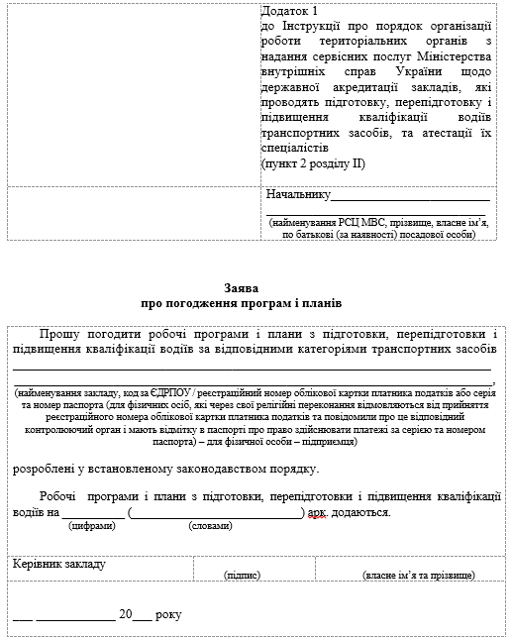
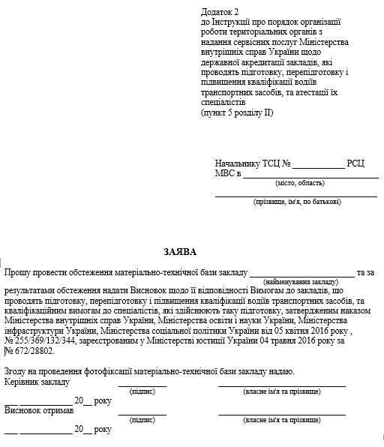 | 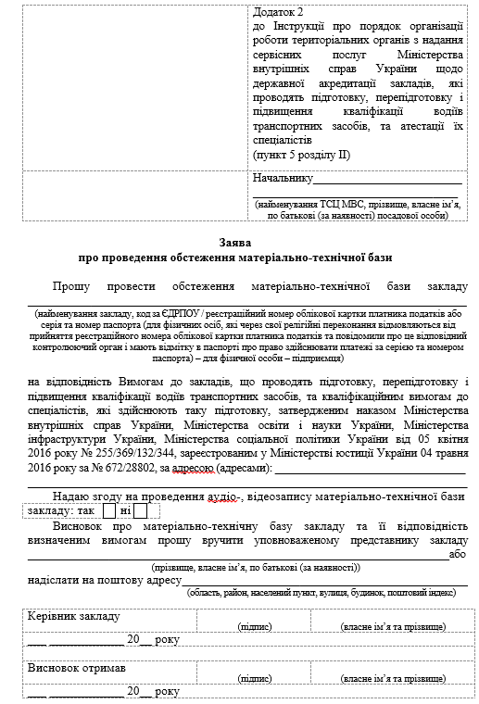
 | 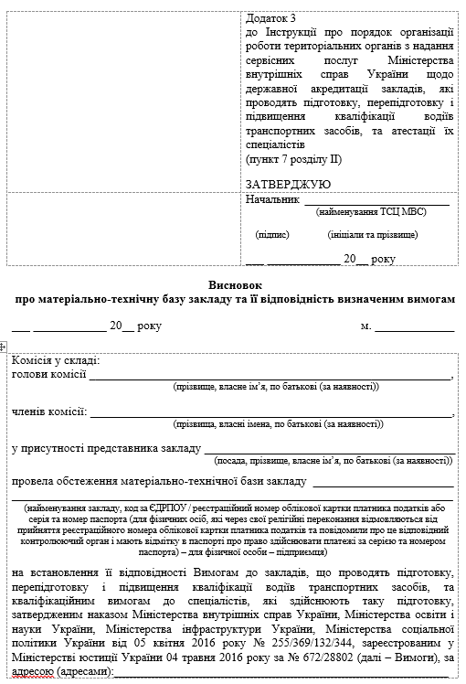
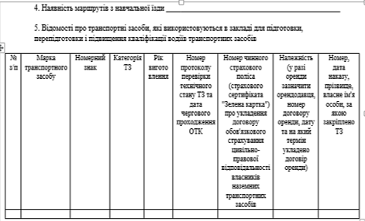 | 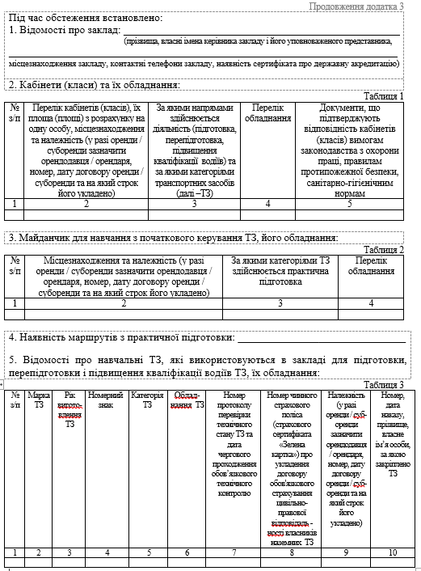  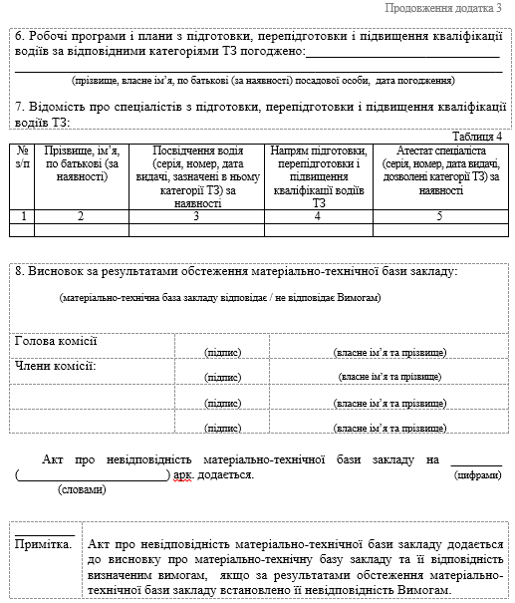
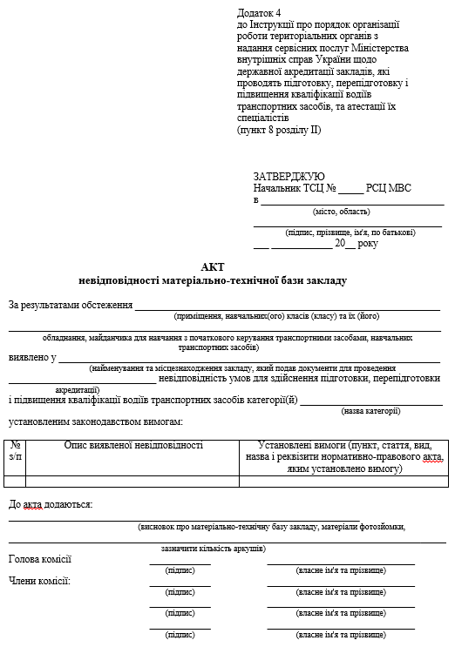 | 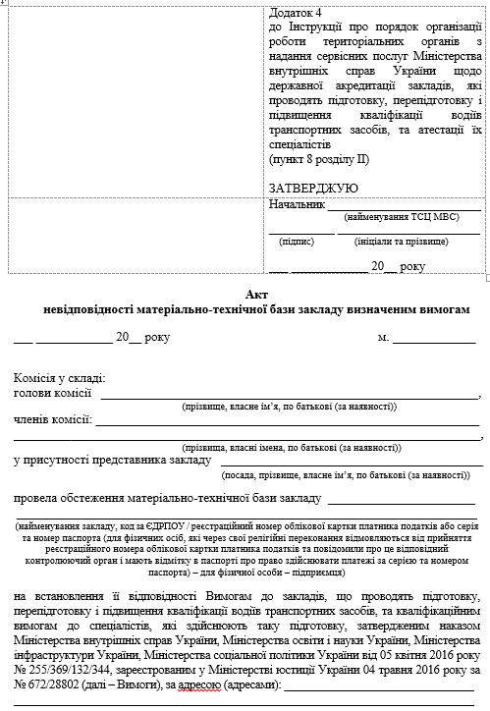  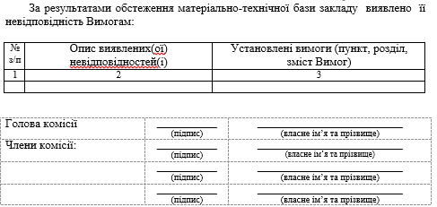
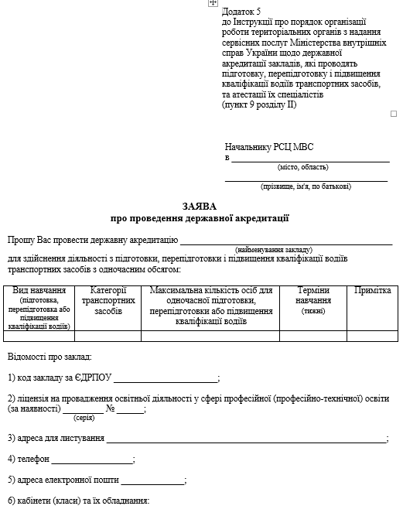 | 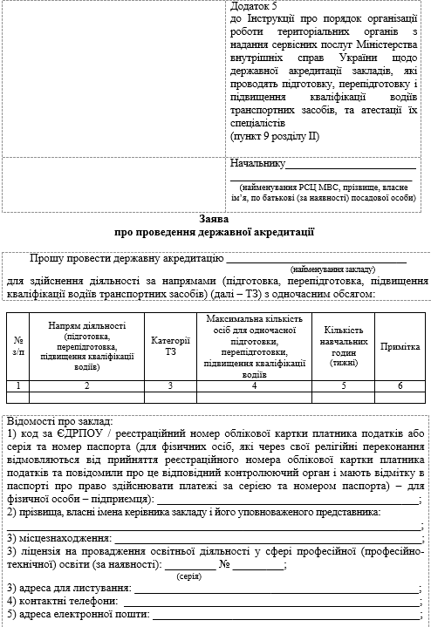
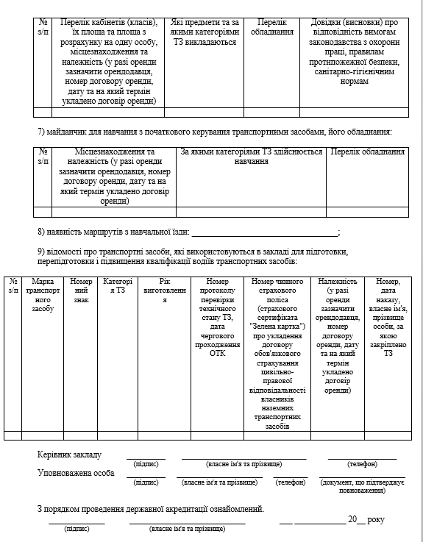 | 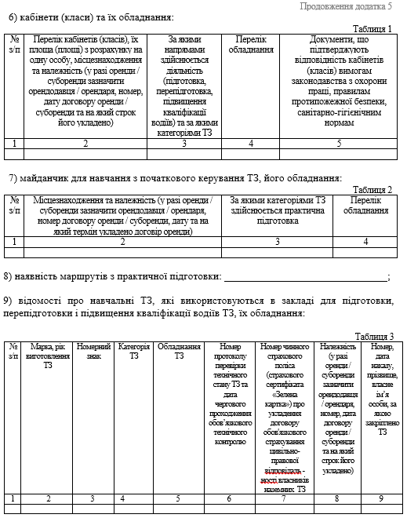  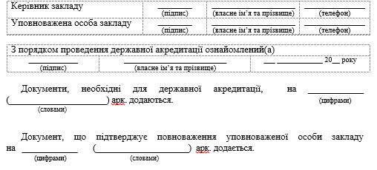
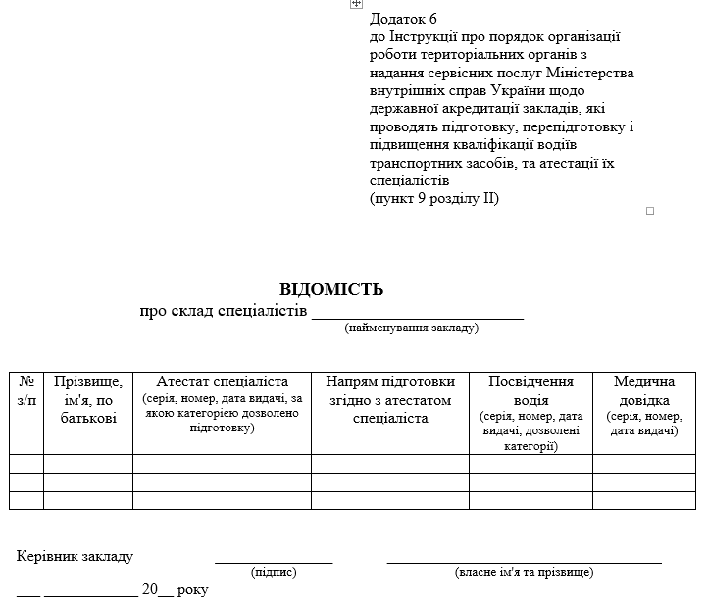 | 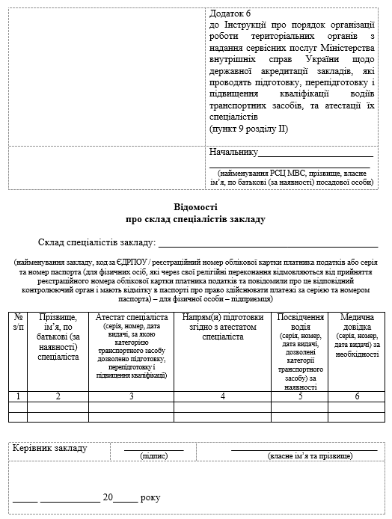
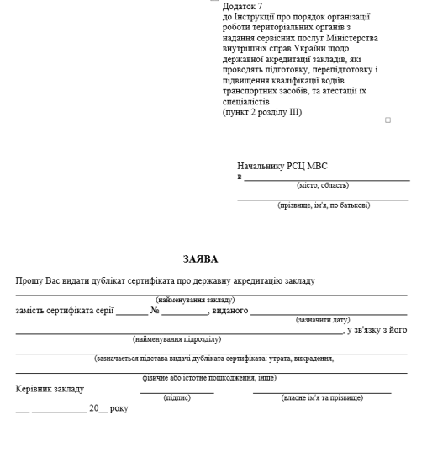 | 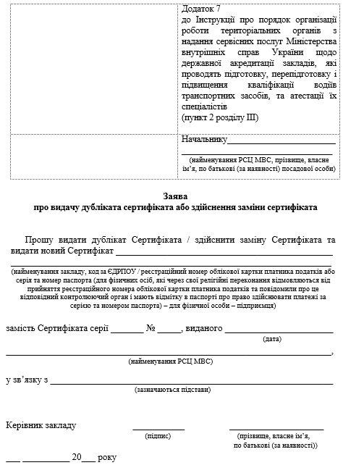
 | 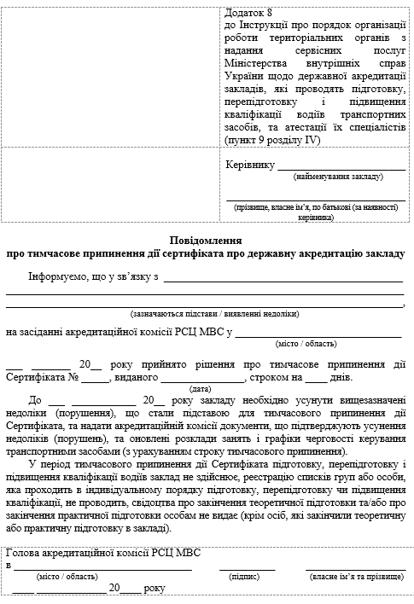
 | 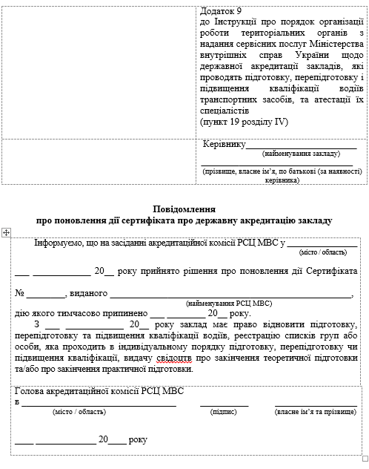
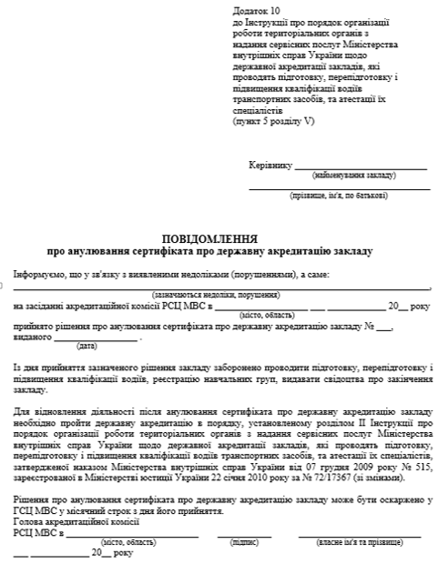 | 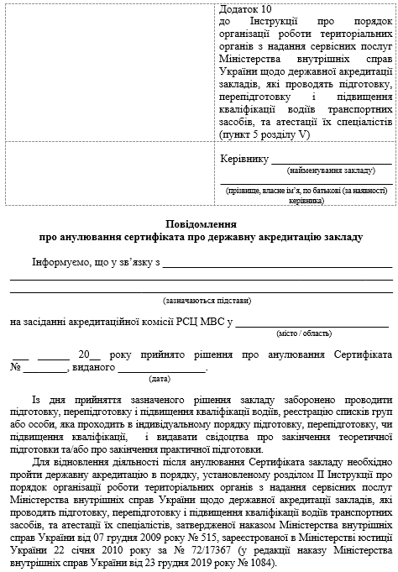  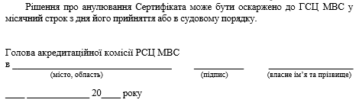
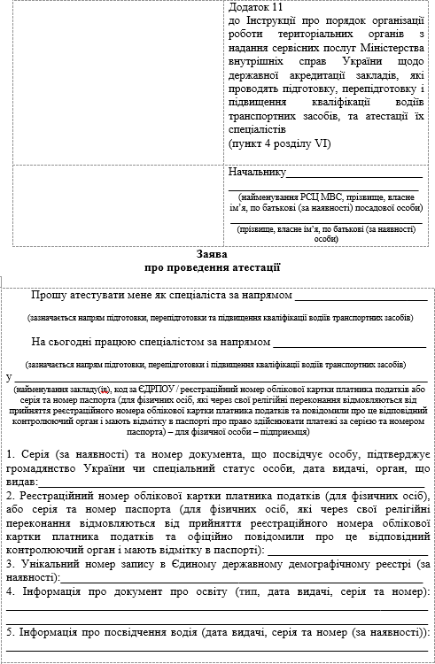
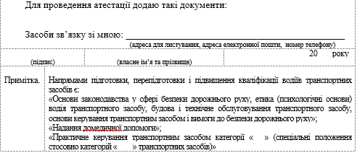
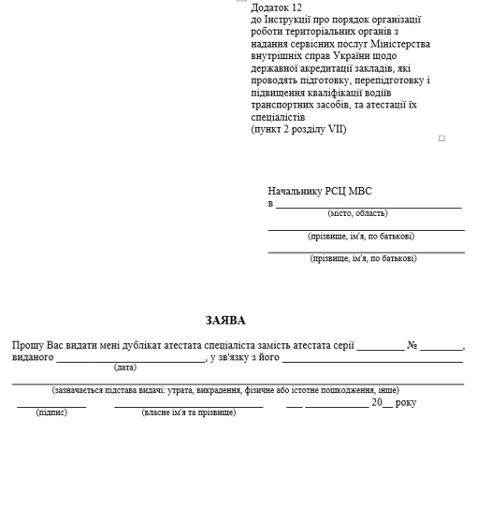 | 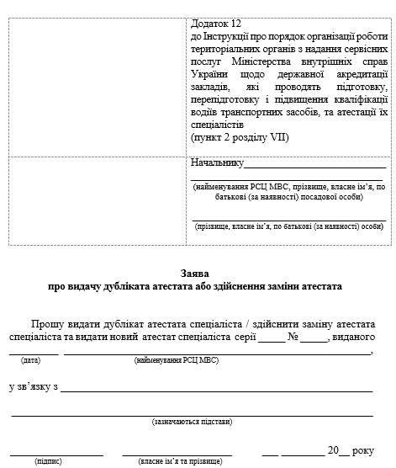
Положення про акредитаційну комісію з державної акредитації закладів, що проводять підготовку, перепідготовку і підвищення кваліфікації водіїв транспортних засобів
ІІІ. Повноваження акредитаційної комісії
…  ІІІ. Повноваження акредитаційної комісії  До повноважень акредитаційної комісії належать:  розгляд заяв і матеріалів та прийняття рішення про державну акредитацію закладу з підготовки, перепідготовки та підвищення кваліфікації водіїв транспортних засобів відповідних категорій або відмову в акредитації;  видача сертифіката про державну акредитацію закладу;  видача дубліката сертифіката про державну акредитацію закладу;  здійснення аналізу якості проведення закладом підготовки, перепідготовки та підвищення кваліфікації водіїв транспортних засобів шляхом звірки інформації, наявної в базах даних, якими користуються територіальні органи з надання сервісних послуг МВС, а також відкритої інформації, що міститься в державних реєстрах та базах даних, з поданими суб’єктами господарювання документами;  розгляд заяв і матеріалів про зміну матеріально-технічної бази закладу або складу його спеціалістів;  тимчасове припинення дії сертифіката про державну акредитацію;  анулювання сертифіката про державну акредитацію. | …  ІІІ. Повноваження акредитаційної комісії  - До повноважень акредитаційної комісії належать:  розгляд заяв та матеріалів з питань державної акредитації закладу, видачі дубліката або здійснення заміни сертифіката про державну акредитацію;  розгляд заяв та матеріалів про зміну матеріально-технічної бази закладу або складу його спеціалістів;  прийняття рішення про державну акредитацію закладу або відмову в його державній акредитації;  прийняття рішення про тимчасове припинення або поновлення дії сертифіката про державну акредитацію;  прийняття рішення щодо анулювання сертифіката про державну акредитацію;  видача сертифіката про державну акредитацію закладу;  видача дубліката сертифіката про державну акредитацію закладу;  здійснення заміни сертифіката про державну акредитацію закладу;  здійснення аналізу якості проведення закладом підготовки, перепідготовки та підвищення кваліфікації водіїв транспортних засобів шляхом звірки інформації, наявної в базах даних, якими користуються територіальні органи з надання сервісних послуг МВС, а також відкритої інформації, що міститься в державних реєстрах та базах даних, з поданими суб’єктами господарювання документами;  виконання інших повноважень відповідно до законодавства України.  2. Акредитаційна комісія виконує свої повноваження відповідно до вимог цього Положення, Порядку державної акредитації закладів, що проводять підготовку, перепідготовку і підвищення кваліфікації водіїв транспортних засобів, та атестації їх спеціалістів, затвердженого постановою Кабінету Міністрів України від 20 травня 2009 року № 490, Інструкції про порядок організації роботи територіальних органів з надання сервісних послуг Міністерства внутрішніх справ України щодо державної акредитації закладів, які проводять підготовку, перепідготовку і підвищення кваліфікації водіїв транспортних засобів, та атестації їх спеціалістів, затвердженої наказом Міністерства внутрішніх справ України від 07 грудня 2009 року № 515, зареєстрованої в Міністерстві юстиції України 22 січня 2010 року за № 72/17367 (у редакції наказу Міністерства внутрішніх справ України від 23 грудня 2019 року № 1084).
ІV. Повноваження голови, заступника голови, секретаря та членів акредитаційної комісії
3. Секретар акредитаційної комісії:  інформує членів акредитаційної комісії про час та місце проведення засідання акредитаційної комісії;  веде протокол засідання акредитаційної комісії;  бере участь у роботі акредитаційної комісії та прийнятті рішень акредитаційною комісією;  здійснює підготовку проектів документів РСЦ МВС за результатами засідання акредитаційної комісії;  оформляє та видає сертифікати про державну акредитацію, готує листи за рішеннями акредитаційної комісії;  своєчасно вносить інформацію щодо виданих сертифікатів про державну акредитацію, а також тимчасового припинення їх дії або анулювання до Єдиного державного реєстру МВС;  вносить до Єдиного державного реєстру МВС установчі дані закладу, відомості про його матеріально-технічну базу та склад спеціалістів. | 3. Секретар акредитаційної комісії:  інформує членів акредитаційної комісії про дату, час та місце проведення засідання акредитаційної комісії;  інформує керівника закладу або його уповноваженого представника, інших осіб, які є учасниками засідання акредитаційної комісії, про дату, час та місце його проведення;  повідомляє Головний сервісний центр МВС, територіальний сервісний центр МВС, у якому заклад зареєстровано, про прийняті акредитаційною комісією рішення;  блокує закладу доступ до Єдиного державного реєстру МВС у разі анулювання або тимчасового припинення дії його сертифіката про державну акредитацію;  надає закладу доступ до Єдиного державного реєстру МВС у разі поновлення дії його сертифіката про державну акредитацію;  веде протокол засідання акредитаційної комісії;  бере участь у роботі акредитаційної комісії та прийнятті акредитаційною комісією рішень;  здійснює підготовку проєктів документів РСЦ МВС за результатами засідання акредитаційної комісії;  оформляє та видає сертифікати про державну акредитацію, готує листи за рішеннями акредитаційної комісії;  своєчасно вносить до Єдиного державного реєстру МВС засобами єдиної інформаційної системи МВС інформацію про видані сертифікати про державну акредитацію, тимчасове припинення або поновлення їх дії, а також про анулювання сертифікатів про державну акредитацію;  своєчасно вносить до Єдиного державного реєстру МВС засобами єдиної інформаційної системи МВС матеріали фотозйомки та аудіо-, відеозапис (за наявності) обстеження матеріально-технічної бази закладу, дані закладу (у тому числі повне та скорочене найменування, дані філій та відокремлених підрозділів закладу, коди за ЄДРПОУ та Кодифікатором адміністративно-територіальних одиниць та територій територіальних громад, реєстраційний номер облікової картки платника податків або серію та номер паспорта (для фізичних осіб, які через свої релігійні переконання відмовляються від прийняття реєстраційного номера облікової картки платника податків та повідомили про це відповідний контролюючий орган і мають відмітку в паспорті про право здійснювати платежі за серією та номером паспорта) – для фізичної особи – підприємця, дані про форму власності, місцезнаходження, дані про територіальний сервісний центр МВС, у якому заклад зареєстровано), відомості про склад спеціалістів, а також дані, зазначені в рішенні про акредитацію або про відмову в його державній акредитації.
V. Порядок роботи акредитаційної комісії та оформлення результатів державної акредитації
2. Члени акредитаційної комісії мають право ініціювати проведення позачергового засідання. | 2. Члени акредитаційної комісії мають право ініціювати проведення позачергового засідання.  Члени акредитаційної комісії, керівник закладу або його уповноважений представник та інші особи, які є учасниками засідання, за наявності поважних причин можуть брати участь у засіданні акредитаційної комісії дистанційно в режимі відеоконференції, повідомивши про такі причини голові акредитаційної комісії (його заступнику) не пізніше ніж за два дні до проведення засідання.  Акредитаційна комісія також може прийняти рішення про проведення засідання дистанційно в режимі відеоконференції, про що зазначається у протоколі засідання акредитаційної комісії.  Перед початком проведення засідання акредитаційної комісії її члени, керівник закладу або його уповноважений представник та інші особи, які беруть участь у ньому дистанційно у випадках, визначених абзацами першим і другим цього пункту, пред’являють паспорт громадянина України або інший документ, який посвідчує особу.  Засідання акредитаційної комісії в режимі відеоконференції проводиться з дотриманням належної якості зображення та звуку.  У разі неможливості проведення засідання акредитаційної комісії дистанційно в режимі відеоконференції з технічних причин такі технічні причини фіксуються працівником РСЦ МВС, відповідальним за організаційне та матеріально-технічне забезпечення роботи акредитаційної комісії, шляхом складання відповідного акта, який долучається до протоколу засідання акредитаційної комісії.
3. Розгляд заяв та матеріалів з питань державної акредитації закладів, зміни їх матеріально-технічної бази, а також тимчасового припинення дії сертифіката про державну акредитацію або його анулювання акредитаційна комісія здійснює протягом одного місяця з дня їх реєстрації. | 3. Розгляд заяв та матеріалів з питань державної акредитації закладів, зміни їх матеріально-технічної бази, тимчасового припинення дії сертифіката про державну акредитацію або його анулювання здійснюється протягом одного місяця з дня їх реєстрації.  Розгляд заяв та матеріалів з питань видачі дубліката сертифіката про державну акредитацію або здійснення заміни сертифіката про державну акредитацію здійснюється протягом 15 робочих днів з дня їх реєстрації.
8. Результати засідання акредитаційної комісії оформляються протоколом, який підписують голова та секретар акредитаційної комісії.  Відсутній  … | 8. Результати засідання акредитаційної комісії оформляються протоколом, який підписують голова, члени та секретар акредитаційної комісії.  У разі проведення засідання акредитаційної комісії дистанційно в режимі відеоконференції результати засідання акредитаційної комісії оформлюються протоколом в електронній формі, який підписується головою, членами та секретарем акредитаційної комісії з накладанням кваліфікованого електронного підпису, з додержанням вимог законодавства України у сфері захисту інформації, електронних довірчих послуг та електронного документообігу.  …
12.  …  До такої справи долучаються матеріали, що стосуються зміни матеріально-технічної бази, складу спеціалістів (інших змін), а також тимчасового припинення дії сертифіката про державну акредитацію закладу або його анулювання. | 12.  …  До такої справи долучаються матеріали, що стосуються зміни матеріально-технічної бази, складу спеціалістів (інших змін), а також видачі дубліката, заміни та тимчасового припинення дії сертифіката про державну акредитацію закладу або його анулювання.
Положення про атестаційну комісію з атестації спеціалістів закладів, що проводять підготовку, перепідготовку і підвищення кваліфікації водіїв транспортних засобів
ІІ. Основні завдання та склад атестаційної комісії
2.  …  На засіданні атестаційної комісії можуть бути присутні представники закладів, що проводять підготовку, перепідготовку і підвищення кваліфікації водіїв транспортних засобів (далі – заклади), та громадських організацій, діяльність яких пов’язана з підготовкою водіїв та безпекою дорожнього руху (за їх згодою). | 2.  …  На засіданні атестаційної комісії можуть бути присутні уповноважені представники закладів, що проводять підготовку, перепідготовку і підвищення кваліфікації водіїв транспортних засобів (далі – заклади), та громадських організацій, діяльність яких пов’язана з підготовкою водіїв та безпекою дорожнього руху (за їх згодою).
ІІІ. Повноваження атестаційної комісії
- До повноважень атестаційної комісії належать:  розгляд заяв та матеріалів з питань атестації спеціалістів закладів;  проведення іспиту з використанням комп'ютерних тестів та практичного іспиту з навичок керування транспортними засобами для визначення відповідності спеціаліста кваліфікаційним вимогам за напрямом підготовки, перепідготовки і підвищення кваліфікації водіїв;  прийняття рішення про атестацію або відмову в атестації спеціалістів;  видача або відмова у видачі атестата спеціаліста за визначеним напрямом підготовки;  видача дубліката атестата спеціаліста за визначеним напрямом підготовки;  проведення переатестації спеціаліста;  анулювання атестата спеціаліста за результатами переатестації або за заявою такого спеціаліста. | - До повноважень атестаційної комісії належать:  розгляд заяв та матеріалів з питань атестації спеціалістів закладів, видачі дубліката або здійснення заміни атестата спеціаліста;  проведення теоретичного іспиту з використанням комп’ютерних тестів та практичного іспиту з керування транспортними засобами для визначення відповідності спеціаліста кваліфікаційним вимогам за напрямом підготовки, перепідготовки і підвищення кваліфікації водіїв;  прийняття рішення про атестацію або відмову в атестації спеціаліста;  прийняття рішення про визнання атестата спеціаліста недійсним;  видача або відмова у видачі атестата спеціаліста за визначеним напрямом підготовки, перепідготовки і підвищення кваліфікації водіїв;  видача дубліката атестата спеціаліста за визначеним напрямом підготовки, перепідготовки і підвищення кваліфікації водіїв;  здійснення заміни атестата спеціаліста за визначеним напрямом підготовки, перепідготовки і підвищення кваліфікації водіїв;  розгляд подання керівника закладу або начальника територіального сервісного центру МВС, особи, яка виконує його обов’язки, про переатестацію спеціаліста закладу;  проведення переатестації спеціаліста;  анулювання атестата спеціаліста за результатами переатестації або за заявою спеціаліста;  виконання інших повноважень відповідно до законодавства України.
2. У межах здійснення моніторингу якості проведення спеціалістами підготовки голова атестаційної комісії, його заступник та члени атестаційної комісії за згодою закладу можуть бути присутні в таких закладах на заняттях, що проводяться атестованими спеціалістами, та іспитах, що складаються в таких закладах. | 2. У межах здійснення моніторингу якості проведення спеціалістами підготовки голова атестаційної комісії, його заступник та члени атестаційної комісії можуть бути присутні в таких закладах на заняттях, що проводяться їх атестованими спеціалістами, та іспитах з практичної підготовки, що складаються в таких закладах.
Відсутній | 3. Атестаційна комісія виконує свої повноваження відповідно до вимог цього Положення, Порядку державної акредитації закладів, що проводять підготовку, перепідготовку і підвищення кваліфікації водіїв транспортних засобів, та атестації їх спеціалістів, затвердженого постановою Кабінету Міністрів України від 20 травня 2009 року № 490, Інструкції про порядок організації роботи територіальних органів з надання сервісних послуг Міністерства внутрішніх справ України щодо державної акредитації закладів, які проводять підготовку, перепідготовку і підвищення кваліфікації водіїв транспортних засобів, та атестації їх спеціалістів, затвердженої наказом Міністерства внутрішніх справ України від 07 грудня 2009 року № 515, зареєстрованої в Міністерстві юстиції України 22 січня 2010 року за № 72/17367 (у редакції наказу Міністерства внутрішніх справ України від 23 грудня 2019 року № 1084).
ІV. Повноваження голови, секретаря та членів атестаційної комісії
3. Секретар атестаційної комісії:  інформує членів атестаційної комісії про час та місце проведення засідання атестаційної комісії;  приймає документи, що подаються для атестації, переатестації, видачі дубліката атестата або його анулювання та оформляє атестаційний лист за формою згідно з додатком до цього Положення;  бере участь у роботі атестаційної комісії;  веде протокол засідання атестаційної комісії;  здійснює підготовку проектів документів РСЦ МВС за результатами засідання;  оформляє та видає атестати спеціалістів;  вносить інформацію про видані та анульовані атестати до Єдиного державного реєстру МВС. | 3. Секретар атестаційної комісії:  інформує членів атестаційної комісії про дату, час та місце проведення засідання атестаційної комісії;  інформує спеціаліста, уповноваженого представника закладу, інших осіб, які є учасниками засідання атестаційної комісії, про дату, час та місце його проведення;  приймає документи, що подаються для атестації, переатестації, видачі дубліката, заміни атестата або його анулювання, та оформляє атестаційний лист за формою згідно з додатком до цього Положення;  бере участь у роботі атестаційної комісії;  веде протокол засідання атестаційної комісії;  здійснює підготовку документів РСЦ МВС за результатами засідання атестаційної комісії;  повідомляє Головний сервісний центр МВС, територіальний сервісний центр МВС, у якому заклад зареєстровано, про прийняті атестаційною комісією рішення;  повідомляє заклад, у якому працює спеціаліст, про прийняте атестаційною комісією рішення;  оформляє та видає атестати спеціалістів;  своєчасно вносить до Єдиного державного реєстру МВС засобами єдиної інформаційної системи МВС інформацію про видані, визнані недійсними, анульовані атестати, а також про видачу дубліката атестата або нового атестата у зв’язку із заміною атестата.
V. Порядок роботи атестаційної комісії та оформлення результатів атестації
3. Атестаційна комісія розглядає заяви про атестацію, переатестацію, видачу дубліката атестата, подання керівника закладу або начальника територіального сервісного центру МВС та додані до них матеріали протягом одного місяця з дня їх реєстрації.  За результатами розгляду поданих документів і складення особою іспиту з використанням комп'ютерних тестів (а також практичного(их) іспиту(ів) з навичок керування транспортними засобами - для осіб, які атестуються за напрямом навчання керуванню транспортними засобами) атестаційна комісія приймає рішення про атестацію, переатестацію спеціаліста чи відмову в його атестації, переатестації.  За результатами розгляду поданих документів про видачу дубліката атестата атестаційна комісія приймає рішення про видачу такого атестата чи відмову в його видачі.  … | 3. Атестаційна комісія розглядає заяви про атестацію, переатестацію, видачу дубліката атестата, здійснення заміни атестата, подання керівника закладу або начальника територіального сервісного центру МВС, особи, яка виконує його обов’язки, про переатестацію спеціаліста закладу та додані до них матеріали протягом 15 робочих днів із дня їх реєстрації.  За результатами розгляду поданих документів і складання особою теоретичного іспиту, практичного(их) іспиту(ів) з керування транспортними засобами – для осіб, які атестуються за напрямом «Практичне керування транспортним засобом категорії «___» (спеціальні положення стосовно категорій «____» транспортних засобів)» атестаційна комісія приймає рішення про атестацію, переатестацію спеціаліста чи відмову в його атестації, переатестації.  За результатами розгляду поданих документів про здійснення видачі дубліката атестата, заміни атестата атестаційна комісія приймає рішення відповідно про видачу такого атестата, заміну чи відмову в його видачі, заміні.  …
4. До прийняття рішення атестаційною комісією спеціаліст має право відкликати свою заяву про атестацію, переатестацію чи видачу дубліката атестата. | 4. До прийняття рішення атестаційною комісією спеціаліст має право відкликати свою заяву про атестацію, переатестацію, здійснення заміни атестата чи видачу дубліката атестата.
8. Результати засідання атестаційної комісії оформляються протоколом, який підписують голова та секретар атестаційної комісії.  Рішення атестаційної комісії про атестацію, переатестацію спеціаліста, видачу дубліката атестата або відмову в атестації, переатестації спеціаліста, видачі дубліката атестата, про анулювання атестата спеціаліста, дубліката атестата затверджуються наказом РСЦ МВС.  …  У рішенні атестаційної комісії зазначаються:  …  прийняте атестаційною комісією рішення про атестацію спеціаліста, його переатестацію, видачу дубліката атестата або відмову в атестації спеціаліста, його переатестації, видачі дубліката атестата, а також анулювання атестата;  … | 8. Результати засідання атестаційної комісії оформляються протоколом, який підписують голова та секретар атестаційної комісії.  Рішення атестаційної комісії про атестацію, переатестацію спеціаліста, заміну атестата, видачу дубліката атестата або відмову в атестації, переатестації спеціаліста, заміні атестата, видачі дубліката атестата, про анулювання атестата спеціаліста затверджуються наказом РСЦ МВС.  …  У рішенні атестаційної комісії зазначаються:  …  прийняте атестаційною комісією рішення про атестацію спеціаліста, його переатестацію, заміну атестата, видачу дубліката атестата або відмову в атестації спеціаліста, його переатестації, заміні атестата, видачі дубліката атестата, а також анулювання атестата;  …
9. Член акредитаційної комісії, який бере участь у її засіданні та не погоджується з рішенням, прийнятим комісією, може в письмовій формі висловити окрему думку, що додається до протоколу засідання акредитаційної комісії.  … | 9. Член атестаційної комісії, який бере участь у її засіданні та не погоджується з рішенням, прийнятим комісією, може в письмовій формі висловити окрему думку, що додається до протоколу засідання атестаційної комісії.  …
10. Особам, які успішно пройшли атестацію, переатестацію, видається атестат спеціаліста, строк дії якого становить 5 років.  …  Відсутній  Атестат або дублікат атестата видається протягом трьох робочих днів після прийняття рішення атестаційною комісією. | 10. Особам, які успішно пройшли атестацію, переатестацію, видається атестат спеціаліста, строк дії якого становить 5 років.  …  Особам, які подали документи для заміни атестата спеціаліста, видається новий атестат спеціаліста з проставленням на ньому відмітки «Замінений» та зазначенням строку дії атестата спеціаліста, який підлягає заміні.  Атестат, дублікат атестата або новий атестат, який видається у зв’язку із заміною атестата, видається протягом трьох робочих днів після прийняття рішення атестаційною комісією.

Міністр внутрішніх справ України Ігор КЛИМЕНКО

____ ________ 2023 року

